

تمرین دوم هوش مصنوعی و یادگیری ماشین (رگرسیون)

نگارش:
مهربد ظریفی
810603115

استاد درس:
دکتر مسعود شریعت‌پناهی

فروردین 1404



فهرست

فهرست ‌أ
1- مراحل 1 تا 3 1
1-1- مرحله 1 1
1-2- مرحله 2 3
1-2-1- حذف ستون‌هایی با درصد بالای داده گمشده (بیش از ۵۰٪) 4
1-2-2- تفکیک ویژگی‌ها به عددی و غیرعددی 5
1-2-3- حذف داده‌های پرت (outlier) 5
1-2-4- جایگزینی مقادیر ناموجود (missing value) 7
1-2-5- ادغام مجدد داده‌های پاک‌سازی‌شده عددی و طبقه‌ای 9
1-2-6- بررسی خروجی نهایی پس از پاک‌سازی داده‌ها 10
1-3- مرحله 3 10
1-3-1- تحلیل دقیق انحراف معیار ویژگی‌های پرتغییر (ویژگی‌هایی با بازه و انحراف معیار بالا): 10
1-3-2- ویژگی‌هایی با std پایین: 11
1-3-3- تحلیل بازه (min - max): 11
1-3-4- تحلیل ویژگی‌های کم‌تنوع یا محدود 11
1-3-5- جمع بندی و نتیجه‌گیری تحلیلی 11
2- مرحله 4 و 5 13
2-1- مرحله 4 13
2-1-1- تحلیل تصویری همبستگی ویژگی‌های عددی (بر اساس Heatmap) 14
2-1-2- شناسایی ۱۰ ویژگی با بیشترین همبستگی با قیمت: 15
2-2- مرحله 5 16
3- مراحل 6 و 7 23
3-1- مرحله 6 23
3-2- مرحله 7 25
4- مرحله 8 و 9 28
4-1- مرحله 8 28
4-1-1- مفهوم Regularization در مدل‌های رگرسیونی 29
4-1-2- چرا مقدار آلفا در مدل‌های Ridge و Lasso برابر با ۱ در نظر گرفته شد؟ 30
4-1-3- چرا درجه مدل چندجمله‌ای (Polynomial Regression) برابر با ۲ انتخاب شد؟ 30
4-2- مرحله 9 30
4-2-1- ریشه میانگین مربعات خطا (Root Mean Squared Error – RMSE) 30
4-2-2- ضریب تعیین (R² Score) 31
4-2-3- گزارش کمی ارزیابی عملکرد مدل‌ها با استفاده از RMSE و R² (روی داده‌ی تست) 31
4-2-4- نمودار Actual vs Predicted 32
4-2-5- نمودار Residual Plot (خطای باقی‌مانده) 33
4-2-6- گزارشی برای نمودار Actual vs Predicted و Residual Plot 34
4-2-7- تحلیل Cross-Validation و پایداری مدل 34
5- مرحله 10 38
5-1- تحلیل تعادل بایاس و واریانس (Bias-Variance Trade-off) و تأثیر آن بر عملکرد مدل‌ها 38
5-2- تعریف بایاس و واریانس 38
5-3- تعادل میان این دو 39
5-4- مثال عملی از تمرین: مقایسه رگرسیون خطی با رگرسیون چندجمله‌ای 39
5-5- نتیجه‌گیری 40
5-6- نتیجه‌گیری نهایی تمرین 40

فصل اول
1

مراحل 1 تا 3
در این قسمت به گزارش مراحل 1 تا 3 این تمرین پرداخته می‌شود.

مرحله 1
در این مرحله دادگان فایل Housing.csv به صورت dataframe خوانده شده و با استفاده از روش info اطلاعات کلی آن (شامل تعداد مقادیر موجود برای هر یک از ویژگی‌ها) نمایش داده شد که در زیر قابل مشاهده می‌باشد:
📊 اطلاعات اولیه:
<class 'pandas.core.frame.DataFrame'>
RangeIndex: 2930 entries, 0 to 2929
Data columns (total 82 columns):
# Column Non-Null Count Dtype
--- ------ -------------- -----
0 Order 2930 non-null int64
1 PID 2930 non-null int64
2 MS SubClass 2930 non-null int64
3 MS Zoning 2930 non-null object
4 Lot Frontage 2440 non-null float64
5 Lot Area 2930 non-null int64
6 Street 2930 non-null object
7 Alley 198 non-null object
8 Lot Shape 2930 non-null object
9 Land Contour 2930 non-null object
10 Utilities 2930 non-null object
11 Lot Config 2930 non-null object
12 Land Slope 2930 non-null object
13 Neighborhood 2930 non-null object
14 Condition 1 2930 non-null object
15 Condition 2 2930 non-null object
16 Bldg Type 2930 non-null object
17 House Style 2930 non-null object
18 Overall Qual 2930 non-null int64
19 Overall Cond 2930 non-null int64
20 Year Built 2930 non-null int64
21 Year Remod/Add 2930 non-null int64
22 Roof Style 2930 non-null object
23 Roof Matl 2930 non-null object
24 Exterior 1st 2930 non-null object
25 Exterior 2nd 2930 non-null object
26 Mas Vnr Type 1155 non-null object
27 Mas Vnr Area 2907 non-null float64
28 Exter Qual 2930 non-null object
29 Exter Cond 2930 non-null object
30 Foundation 2930 non-null object
31 Bsmt Qual 2850 non-null object
32 Bsmt Cond 2850 non-null object
33 Bsmt Exposure 2847 non-null object
34 BsmtFin Type 1 2850 non-null object
35 BsmtFin SF 1 2929 non-null float64
36 BsmtFin Type 2 2849 non-null object
37 BsmtFin SF 2 2929 non-null float64
38 Bsmt Unf SF 2929 non-null float64
39 Total Bsmt SF 2929 non-null float64
40 Heating 2930 non-null object
41 Heating QC 2930 non-null object
42 Central Air 2930 non-null object
43 Electrical 2929 non-null object
44 1st Flr SF 2930 non-null int64
45 2nd Flr SF 2930 non-null int64
46 Low Qual Fin SF 2930 non-null int64
47 Gr Liv Area 2930 non-null int64
48 Bsmt Full Bath 2928 non-null float64
49 Bsmt Half Bath 2928 non-null float64
50 Full Bath 2930 non-null int64
51 Half Bath 2930 non-null int64
52 Bedroom AbvGr 2930 non-null int64
53 Kitchen AbvGr 2930 non-null int64
54 Kitchen Qual 2930 non-null object
55 TotRms AbvGrd 2930 non-null int64
56 Functional 2930 non-null object
57 Fireplaces 2930 non-null int64
58 Fireplace Qu 1508 non-null object
59 Garage Type 2773 non-null object
60 Garage Yr Blt 2771 non-null float64
61 Garage Finish 2771 non-null object
62 Garage Cars 2929 non-null float64
63 Garage Area 2929 non-null float64
64 Garage Qual 2771 non-null object
65 Garage Cond 2771 non-null object
66 Paved Drive 2930 non-null object
67 Wood Deck SF 2930 non-null int64
68 Open Porch SF 2930 non-null int64
69 Enclosed Porch 2930 non-null int64
70 3Ssn Porch 2930 non-null int64
71 Screen Porch 2930 non-null int64
72 Pool Area 2930 non-null int64
73 Pool QC 13 non-null object
74 Fence 572 non-null object
75 Misc Feature 106 non-null object
76 Misc Val 2930 non-null int64
77 Mo Sold 2930 non-null int64
78 Yr Sold 2930 non-null int64
79 Sale Type 2930 non-null object
80 Sale Condition 2930 non-null object
81 SalePrice 2930 non-null int64
dtypes: float64(11), int64(28), object(43)
memory usage: 1.8+ MB
در ادامه برای نمونه پنج سطر اول داده‌ها چاپ می‌شوند.

مرحله 2
در این مرحله به منظور پیش پردازش و پاکسازی داده‌ها به حذف داده‌های پرت (outlier) و جایگزینی مقادیر ناموجود (missing value) با مقادیر مناسب می‌پردازیم که در ادامه هر یک از مراحل پیش پردازش به طور کامل شرح داده می‌شوند:

حذف ستون‌هایی با درصد بالای داده گمشده (بیش از ۵۰٪)
در ابتدای فرآیند پاک‌سازی داده‌ها، یکی از تصمیم‌های مهم، بررسی میزان داده‌های گمشده در هر ستون بود. برای این منظور، درصد مقادیر NaN در هر ستون محاسبه شد. ستون‌هایی که بیش از ۵۰ درصد داده‌ی آن‌ها گمشده بود، به‌طور کامل از مجموعه داده حذف شدند. دلیل این تصمیم آن است که اگر بخش زیادی از مقادیر یک ویژگی در دسترس نباشد، هرگونه جایگزینی (چه با روش‌های آماری ساده مانند میانگین و میانه، و چه با الگوریتم‌های پیچیده‌تر) نمی‌تواند بازسازی دقیقی از واقعیت ارائه دهد و در نتیجه ممکن است به جای کاهش نویز، خطا و سوگیری بیشتری وارد مدل شود. علاوه‌براین، نگه‌داشتن چنین ستون‌هایی باعث کاهش کارایی الگوریتم‌های مدل‌سازی و افزایش پیچیدگی محاسباتی خواهد شد. حذف این ستون‌ها کمک کرد تا تمرکز تحلیل صرفاً بر ویژگی‌هایی باشد که از لحاظ آماری قابل اتکا هستند.
با بررسی اولیه مجموعه داده، مشخص شد که برخی از ویژگی‌ها دارای تعداد زیادی مقدار گمشده هستند. به‌عنوان نمونه، ستون‌هایی مانند Pool QC، Misc Feature، و Alley به ترتیب دارای 2917، 2824 و 2732 مقدار گمشده بودند. این در حالی است که کل تعداد نمونه‌ها برابر با 2930 بوده و نشان می‌دهد که بیش از 90 درصد داده‌های این ستون‌ها خالی است. چنین ویژگی‌هایی عملاً فاقد اطلاعات مؤثر هستند و وجود آن‌ها نه‌تنها کمکی به مدل یادگیری نمی‌کند، بلکه ممکن است منجر به پیچیدگی بی‌مورد در تحلیل شود.
بر اساس سیاست تعیین‌شده برای مدیریت داده‌های گمشده، تمامی ستون‌هایی که بیش از ۵۰٪ مقادیرشان گمشده بود، حذف شدند. این تصمیم بر پایه این منطق اتخاذ شد که جایگزینی مقدار در چنین ستون‌هایی منجر به ورود اطلاعات غیرقابل اتکا و افزایش نویز می‌شود. به‌دنبال این مرحله، ستون‌های Alley، Mas Vnr Type، Pool QC، Fence و Misc Feature از مجموعه داده حذف شدند. حذف این ستون‌ها علاوه بر کاهش پیچیدگی داده‌ها، باعث تمرکز تحلیل بر روی ویژگی‌های با اطلاعات معتبر و پایدار شد.
در مراحل بعدی پس از تکمیل مقادیر گمشده و حذف ستون‌های ناقص، داده‌ها از نظر وجود مقادیر پرت نیز بررسی شدند. با استفاده از روش Z-Score و آستانه ۳، داده‌هایی که از میانگین بیش از سه انحراف معیار فاصله داشتند، حذف شدند. این مرحله باعث شد داده‌های غیرعادی و خارج از الگوی اصلی حذف شوند و مجموعه‌ای تمیز و با پراکندگی قابل‌قبول باقی بماند. نتیجه این مرحله، کاهش تعداد نمونه‌ها از 2930 به 2055 ردیف بود، در حالی که تعداد ویژگی‌ها نیز از 82 به 77 کاهش یافت. این شکل نهایی داده‌ها، مبنای تحلیل‌های آماری و مدلسازی‌های بعدی در تمرین قرار گرفت.
🧩 مقادیر گمشده به تفکیک ستون:
Pool QC 2917
Misc Feature 2824
Alley 2732
Fence 2358
Mas Vnr Type 1775
...
PID 0
Central Air 0
1st Flr SF 0
2nd Flr SF 0
SalePrice 0
Length: 82, dtype: int64
🗑 ستون‌های حذف‌شده: ['Alley', 'Mas Vnr Type', 'Pool QC', 'Fence', 'Misc Feature']

تفکیک ویژگی‌ها به عددی و غیرعددی
پس از پالایش اولیه ستون‌ها، تمامی ویژگی‌های باقی‌مانده در داده بر اساس نوع داده به دو گروه اصلی تقسیم شدند: ویژگی‌های عددی (int64 و float64) و ویژگی‌های غیرعددی (object یا category). این تقسیم‌بندی به این دلیل انجام شد که روش جایگزینی مقادیر گمشده در این دو گروه کاملاً متفاوت است. برای ویژگی‌های عددی، امکان استفاده از روش‌هایی مانند میانگین، میانه یا الگوریتم‌هایی مانند KNN وجود دارد، در حالی که برای ویژگی‌های طبقه‌ای، روش‌هایی مانند جایگزینی با مقدار پرتکرار (mode) مناسب‌تر هستند. همچنین این تفکیک باعث شد مراحل بعدی پاک‌سازی، با دقت و کنترل بیشتری روی هر نوع داده اجرا شود و از اعمال ناخواسته‌ی الگوریتم‌های عددی روی داده‌های متنی یا بالعکس جلوگیری گردد.

حذف داده‌های پرت (outlier)
داده‌های پرت یا Outlierها مقادیری هستند که به‌طور غیرعادی با سایر داده‌ها تفاوت دارند و ممکن است حاصل اشتباه در ثبت، خطای اندازه‌گیری یا حتی وقایع واقعی اما نادر باشند. وجود چنین مقادیری در داده‌های ورودی می‌تواند منجر به بی‌ثباتی مدل‌های یادگیری ماشین، کاهش دقت پیش‌بینی و ایجاد انحراف در تحلیل شود. از این‌رو، شناسایی و مدیریت مناسب آن‌ها بخش مهمی از پیش‌پردازش داده‌ها محسوب می‌شود. در این تمرین، چندین روش مختلف برای تشخیص و حذف داده‌های پرت بررسی شد که در ادامه به تفصیل معرفی می‌شوند.
یکی از نخستین روش‌هایی که مورد توجه قرار گرفت، روش فاصله بین چارک‌ها یا IQR (Interquartile Range) بود. این روش آماری کلاسیک، با محاسبه چارک اول (Q1) و سوم (Q3) داده، فاصله‌ی بین این دو را به‌عنوان IQR تعریف می‌کند و مقادیری را که از بازه‌ی $[Q1-1.5×IQR, Q3+1.5×IQR]$ خارج‌اند، به عنوان outlier در نظر می‌گیرد. سادگی، غیرحساس بودن به توزیع داده‌ها، و عدم نیاز به پارامترهای خاص، از مزایای این روش هستند. با این حال، چون IQR فقط بر اساس یک ویژگی در هر بار عمل می‌کند و در تحلیل‌های چندبعدی ناکارآمد است، استفاده از آن برای دیتاستی با ده‌ها ویژگی عددی هم‌زمان، چالش‌برانگیز و زمان‌بر بود.
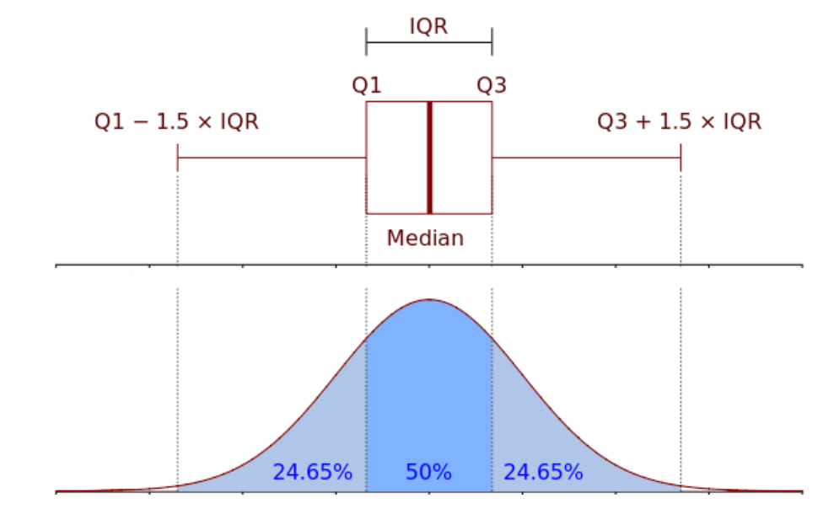
روش بعدی که مورد بررسی قرار گرفت، Winsorizing بود؛ روشی که به‌جای حذف داده‌های پرت، آن‌ها را به مقادیر مرزی نزدیک (مثلاً صدک‌های ۵ و ۹۵) محدود می‌کند. در این روش، مقادیر افراطی نه حذف می‌شوند و نه بی‌اثر می‌مانند، بلکه به شکلی کنترل‌شده در بازه مورد نظر باقی می‌مانند. این راهکار به حفظ حجم داده کمک می‌کند و در مطالعات آماری یا اقتصادی گاهی ترجیح داده می‌شود. اما در زمینه یادگیری ماشین، به‌خصوص در جایی که روابط بین ویژگی‌ها و برچسب‌ها باید به‌دقت آموخته شود، تغییر مصنوعی مقادیر ممکن است باعث تحریف رابطه بین داده‌ها و کاهش قابلیت تعمیم مدل شود.
روش‌های پیشرفته‌تری هم بررسی شد که از الگوریتم‌های یادگیری ماشین برای شناسایی outlier بهره می‌برند؛ مانند Isolation Forest و DBSCAN. این الگوریتم‌ها قادر به تحلیل ساختار داده در فضای چندبعدی بوده و بدون فرض خاصی درباره توزیع داده، نقاط دورافتاده را تشخیص می‌دهند. Isolation Forest با ساخت درخت‌های تصادفی، نمونه‌هایی را که سریع‌تر از بقیه ایزوله می‌شوند به عنوان outlier علامت‌گذاری می‌کند. DBSCAN نیز بر پایه چگالی نقاط، داده‌هایی که در ناحیه‌های کم‌تراکم قرار دارند را پرت در نظر می‌گیرد. دقت این روش‌ها بالا است، اما نیازمند تنظیم پارامترهای دقیق، پیچیدگی محاسباتی بیشتر، و زمان اجرا طولانی‌تر هستند. با توجه به هدف این تمرین که بر ساخت سریع و قابل تکرار مدل‌های رگرسیون متمرکز بود، استفاده از این الگوریتم‌ها به عنوان گزینه نهایی کنار گذاشته شد.
در نهایت، پس از بررسی همه گزینه‌ها، تصمیم نهایی بر استفاده از روش Z-Score گرفته شد. در این روش، برای هر مقدار، فاصله آن از میانگین متغیر بر حسب انحراف معیار اندازه‌گیری می‌شود، و مقادیری که نمره Z آن‌ها از حد آستانه مشخصی (معمولاً ±۳) فراتر رود، به‌عنوان outlier حذف می‌شوند. فرمول محاسبه Z به صورت $\frac{x-μ}{σ}=Z$ تعریف می‌شود که در آن μ میانگین و σ انحراف معیار است. برتری این روش در این تمرین، توانایی اعمال آن به‌صورت برداری روی تمامی ویژگی‌های عددی به‌طور همزمان، سازگاری با توزیع تقریباً نرمال برخی از متغیرها، و همچنین تطابق با سایر مراحل پردازش مانند KNNImputer و SelectKBest بود. این روش در نهایت، تعادل خوبی میان دقت، سرعت و سادگی اجرا فراهم کرد و توانست مجموعه داده‌ای تمیز و بهینه برای آموزش مدل‌های پیش‌بینی قیمت فراهم آورد.
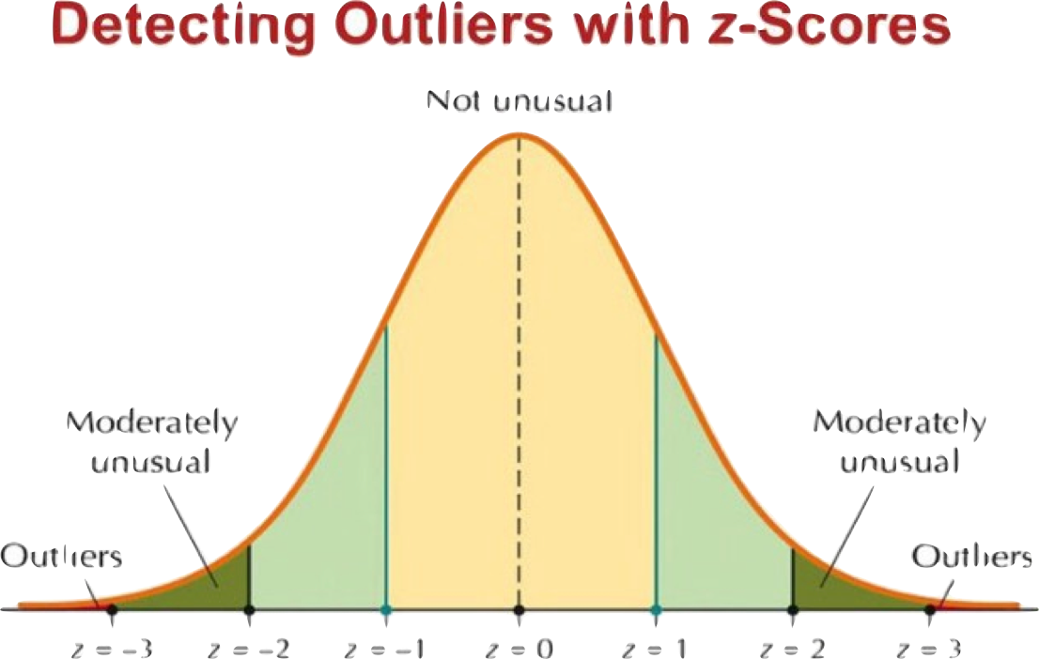

جایگزینی مقادیر ناموجود (missing value)
وجود مقادیر گمشده (Missing Values) در مجموعه داده‌های واقعی، مسئله‌ای بسیار رایج است. این مقادیر ممکن است ناشی از خطا در فرآیند ثبت داده، عدم پاسخ‌دهی کاربران، یا نقص در منابع اولیه داده باشند. باقی ماندن این مقادیر بدون مدیریت مناسب، می‌تواند باعث ایجاد خطا در الگوریتم‌های یادگیری ماشین، اختلال در تحلیل آماری و کاهش کیفیت پیش‌بینی مدل‌ها شود. به همین دلیل، جایگزینی صحیح و دقیق این مقادیر یکی از مهم‌ترین مراحل در پیش‌پردازش داده‌ها محسوب می‌شود.
روش‌های متعددی برای جایگزینی داده‌های گمشده وجود دارد. ساده‌ترین روش‌ها شامل جایگزینی با میانگین (Mean Imputation) و جایگزینی با میانه (Median Imputation) هستند. در روش اول، مقدار گمشده هر ویژگی با میانگین سایر مقادیر همان ستون جایگزین می‌شود. این روش سریع و پیاده‌سازی آن آسان است، اما فرض می‌کند که داده‌ها به صورت متقارن توزیع شده‌اند. در حضور چولگی یا داده‌های پرت، میانگین ممکن است نماینده‌ی خوبی برای مقدار مرکزی نباشد و موجب انحراف در تحلیل شود. در این شرایط، جایگزینی با میانه توصیه می‌شود، چرا که میانه نسبت به مقادیر دورافتاده حساسیت کمتری دارد. با این حال، هر دو روش صرفاً از اطلاعات موجود در همان ستون استفاده می‌کنند و ساختار بین‌ستونی داده را در نظر نمی‌گیرند.
برای ویژگی‌های طبقه‌ای (categorical)، معمولاً از جایگزینی با پرتکرارترین مقدار (Mode) استفاده می‌شود. در این روش، مقدار گمشده با مقداری که در آن ستون بیشترین تکرار را دارد جایگزین می‌گردد. این روش در ویژگی‌هایی که یک مقدار غالب دارند مناسب است، اما اگر توزیع مقادیر متنوع یا چندحالته باشد، ممکن است دقت پایینی داشته باشد.
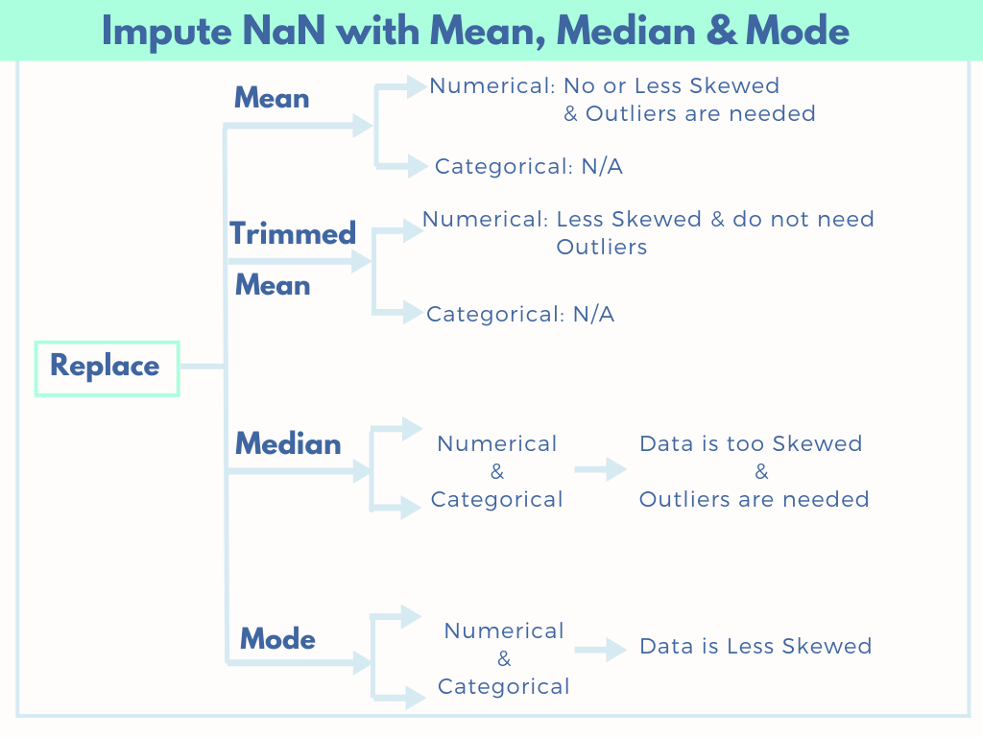
در مقابل، روش‌های پیشرفته‌تری نیز وجود دارند که با در نظر گرفتن رابطه بین ویژگی‌ها، مقدار گمشده را تخمین می‌زنند. از جمله این روش‌ها می‌توان به رگرسیون چندمتغیره یا MICE (Multiple Imputation by Chained Equations) اشاره کرد. این روش‌ها تلاش می‌کنند با مدل‌سازی ارتباط آماری بین ویژگی‌ها، مقادیر گمشده را به‌صورت شرطی بر اساس سایر مقادیر موجود پیش‌بینی کنند. اگرچه این رویکردها دقت بالایی دارند، اما پیاده‌سازی آن‌ها پیچیده‌تر است، تنظیم پارامترهای بیشتری نیاز دارد، و در پروژه‌هایی با زمان محدود یا منابع محاسباتی محدود ممکن است مناسب نباشند.
در این تمرین، با در نظر گرفتن ساختار چندمتغیره داده، نیاز به دقت بالا، و هماهنگی با مراحل دیگر مانند حذف داده‌های پرت و انتخاب ویژگی‌ها، از KNNImputer در کتابخانه‌ی scikit-learn استفاده شد. الگوریتم KNNImputer بر پایه‌ی مفهوم k-نزدیک‌ترین همسایه (K-Nearest Neighbors) عمل می‌کند. برای هر سطر ناقص، k سطر دیگر که از نظر سایر ویژگی‌ها بیشترین شباهت را دارند شناسایی می‌شود، و مقدار گمشده بر اساس میانگین یا میانگین وزنی مقادیر موجود در آن همسایه‌ها پر می‌شود. این روش برخلاف روش‌های ساده، از اطلاعات سایر ویژگی‌ها نیز بهره می‌گیرد و ساختار کلی داده را در تخمین در نظر می‌گیرد.
در این تمرین مقدار k = 5 انتخاب شد. این مقدار در ادبیات علمی یکی از مقادیر پیشنهادی متداول است که تعادلی بین دقت و پایداری فراهم می‌کند. اگر مقدار k خیلی کم باشد (مثلاً 1 یا 2)، الگوریتم به داده‌های نویزی یا تصادفی حساس‌تر خواهد بود. از طرف دیگر، مقدار بسیار بالا می‌تواند منجر به بیش‌هموارسازی (over-smoothing) شود و جزئیات داده را حذف کند.
برای محاسبه فاصله بین سطرها، از متریک پیش‌فرض nan_euclidean استفاده شد. این متریک مشابه فاصله اقلیدسی کلاسیک است، با این تفاوت که می‌تواند با داده‌هایی که مقادیر گمشده دارند نیز کار کند. به‌طور خاص، فاصله بین دو نمونه فقط با استفاده از ویژگی‌هایی محاسبه می‌شود که در هر دو نمونه مقدار معتبر دارند. این کار باعث می‌شود الگوریتم از ویژگی‌های ناقص صرف‌نظر کرده و بر اساس اطلاعات موجود، دقیق‌ترین همسایه‌ها را انتخاب کند. استفاده از nan_euclidean به‌خصوص زمانی مناسب است که داده‌ها هنوز نرمال‌سازی یا استانداردسازی نشده‌اند.
در مورد وزن‌دهی به همسایه‌ها، گزینه‌ی uniform انتخاب شد. این گزینه به همه همسایه‌ها وزن مساوی می‌دهد، برخلاف distance که به همسایه‌های نزدیک‌تر وزن بیشتری می‌دهد. دلیل این انتخاب آن بود که داده‌های خام ما ویژگی‌هایی با مقیاس‌های متفاوت داشتند (مثلاً Lot Area در مقیاس هزاران بود در حالی‌که Full Bath فقط بین ۰ تا ۳ بود). استفاده از وزن‌دهی بر اساس فاصله می‌توانست باعث شود ویژگی‌های با دامنه بزرگ، ناعادلانه‌تر بر نتیجه تأثیر بگذارند. همچنین در غیاب نرمال‌سازی، uniform رویکرد پایدارتر و کم‌ریسک‌تری به حساب می‌آید.
در نهایت، استفاده از KNNImputer باعث شد که بدون نیاز به حذف سطرهایی که شامل مقدار گمشده هستند، داده‌ها به‌صورت هوشمند، دقیق و مقاوم نسبت به نویز تکمیل شوند. این روش نه‌تنها ساختار طبیعی داده را حفظ کرد، بلکه همبستگی میان ویژگی‌ها را نیز در تخمین در نظر گرفت. همچنین با مراحل دیگر تمرین، مانند حذف داده‌های پرت با Z-Score و انتخاب ویژگی با SelectKBest، سازگاری کامل داشت و پایه‌ای مطمئن برای آموزش مدل‌های یادگیری ماشین فراهم ساخت.
در کنار پر کردن مقادیر گمشده‌ی ویژگی‌های عددی با استفاده از KNNImputer، برای ویژگی‌های غیرعددی یا طبقه‌ای (categorical) از روش جایگزینی با مقدار پرتکرار (mode) استفاده شد. به این صورت که برای هر ستون متنی، بیشترین مقدار تکرارشده در بین داده‌های موجود شناسایی شد و به جای مقادیر گمشده قرار گرفت. این روش به دلیل سادگی، حفظ معنای داده و ایجاد کمترین تغییر در ساختار توزیع مقادیر، انتخاب مناسبی برای این نوع ویژگی‌ها بود. استفاده از mode همچنین موجب شد که بدون پیچیدگی محاسباتی خاص، تمامی ستون‌های متنی فاقد مقدار گمشده شوند.

ادغام مجدد داده‌های پاک‌سازی‌شده عددی و طبقه‌ای
در ادامه، پس از اعمال الگوریتم KNNImputer بر روی داده‌های عددی و پر کردن مقادیر گمشده‌ی ستون‌های غیرعددی با استفاده از پرتکرارترین مقدار هر ستون، دو زیرمجموعه‌ی مجزا از داده‌ها به‌دست آمد. یکی شامل داده‌های کمی و دیگری شامل داده‌های کیفی. برای ادامه مراحل پردازش، این دو مجموعه مجدداً در یک ساختار یکپارچه ادغام شدند. این ادغام با حفظ ترتیب اصلی ویژگی‌ها انجام شد تا ساختار ردیفی نمونه‌ها دست‌نخورده باقی بماند. نتیجه‌ی این مرحله، یک دیتافریم کامل، بدون مقدار گمشده و آماده برای تحلیل‌های آماری و مدل‌سازی بود. این ساختار پایدار و کامل، مبنای مراحل بعدی همچون شناسایی داده‌های پرت، انتخاب ویژگی‌ها، و آموزش مدل‌های یادگیری ماشین قرار گرفت.

بررسی خروجی نهایی پس از پاک‌سازی داده‌ها
پس از انجام مراحل مختلف پیش‌پردازش شامل حذف ستون‌های ناقص، جایگزینی مقادیر گمشده، و حذف داده‌های پرت، مجموعه‌داده‌ی نهایی بررسی شد تا از صحت اعمال تغییرات اطمینان حاصل شود. در این مرحله، شکل نهایی دیتافریم (شامل تعداد نمونه‌ها و ویژگی‌ها) و نمونه‌ای از ردیف‌های اولیه داده‌ها با استفاده از تابع head() نمایش داده شد. این بررسی نهایی به‌منظور تأیید موفقیت‌آمیز بودن فرآیند پاک‌سازی، یکپارچگی ساختار داده و اطمینان از آماده بودن داده‌ها برای تحلیل‌های بعدی انجام شد.

مرحله 3
پس از حذف داده‌های پرت با استفاده از Z-Score، مجموعه داده نهایی شامل 2055 نمونه و 77 ویژگی بود. پس از پاک‌سازی داده‌ها و حذف مقادیر گمشده و داده‌های پرت، آمار توصیفی برای ویژگی‌های عددی محاسبه شد. در این مرحله، برای بررسی پراکندگی و مقیاس ویژگی‌های عددی، آماره‌های توصیفی از جمله حداقل مقدار (کمینه یا min)، حداکثر مقدار (بیشینه یا max)، و انحراف از معیار (standard deviation یا std) برای هر ویژگی عددی محاسبه شد. استفاده از این شاخص‌های آماری، دید اولیه‌ای نسبت به مقیاس و پراکندگی داده‌ها فراهم کرد. برای مثال، برخی ویژگی‌ها مانند Lot Area یا SalePrice دارای دامنه‌ی وسیعی از مقادیر بودند که نشان‌دهنده‌ی تنوع زیاد در قیمت یا متراژ زمین‌ها در این مجموعه داده است. همچنین مقادیر بالای انحراف معیار در بعضی ویژگی‌ها نشان‌دهنده‌ی پراکندگی زیاد داده‌ها و احتمال وجود skew در توزیع آن ویژگی‌هاست. این آمار توصیفی به ما کمک کرد تا در مراحل بعدی تحلیل، مانند انتخاب ویژگی‌های مناسب برای مدل‌سازی یا استانداردسازی داده‌ها، تصمیمات دقیق‌تری بگیریم. به‌طور خاص، مقایسه بین انحراف معیارها می‌تواند نشانه‌ای از نیاز به نرمال‌سازی یا اعمال تکنیک‌هایی مانند مقیاس‌بندی (scaling) باشد. در ادامه به تحلیل کامل‌تری از این آماره‌ها می‌پردازیم:

تحلیل دقیق انحراف معیار ویژگی‌های پرتغییر (ویژگی‌هایی با بازه و انحراف معیار بالا):
انحراف معیار یکی از مهم‌ترین شاخص‌ها برای درک میزان پراکندگی داده‌هاست. ویژگی‌هایی مانند Lot Area (min = 1300, max = 33120, std = 3636.56) و SalePrice (min = 35000, max = 418000, std = 66086.39) دارای انحراف معیار بالایی بودند. این موضوع نشان می‌دهد که مقادیر این ویژگی‌ها بسیار متنوع و پراکنده‌اند، به‌گونه‌ای که احتمالاً توزیع آن‌ها skew (چوله) دارد. به‌عبارت دیگر، بعضی خانه‌ها یا زمین‌ها متراژی بسیار بزرگ‌تر از بقیه دارند، که ممکن است باعث شود مدل یادگیری تحت تأثیر مقادیر خاصی قرار گیرد. در چنین شرایطی، در مراحل بعدی مانند مدل‌سازی، استفاده از تکنیک‌هایی مثل مقیاس‌بندی (scaling) یا log transform می‌تواند مؤثر باشد.
ویژگی‌هایی مانند Garage Area، Gr Liv Area، و 1st Flr SF نیز دارای std بالا هستند و نشان می‌دهند که خانه‌ها از نظر متراژ داخلی و فضای گاراژ تنوع زیادی دارند.

ویژگی‌هایی با std پایین:
در مقابل، برخی ویژگی‌ها مانند Half Bath, Full Bath یا Kitchen AbvGr دارای انحراف معیار بسیار پایین و دامنه‌ی محدود بودند. این ویژگی‌ها اطلاعات کمتری دارند و تنوع بالایی بین نمونه‌ها ایجاد نمی‌کنند. در مراحل بعدی تحلیل (مانند انتخاب ویژگی)، ممکن است چنین ستون‌هایی اهمیت کمتری داشته باشند یا حتی حذف شوند، مگر آن‌که همبستگی بالایی با متغیر هدف (SalePrice) داشته باشند.

تحلیل بازه (min - max):
مقایسه بازه‌ی مقادیر نیز نشان‌دهنده‌ی تفاوت‌های ساختاری در ویژگی‌هاست. برای مثال، در ویژگی Garage Cars کمینه مقدار صفر و بیشینه مقدار 5 مشاهده شد، در حالی که Garage Area از 0 تا 1418 متغیر بود. این تفاوت نشان می‌دهد که برخی ویژگی‌ها مقیاس‌های کاملاً متفاوتی دارند و بدون مقیاس‌بندی می‌توانند بر محاسبه فاصله‌ها (مثلاً در KNNImputer یا الگوریتم‌های مدل‌سازی مبتنی بر فاصله) تأثیر منفی بگذارند.

تحلیل ویژگی‌های کم‌تنوع یا محدود
ستون‌هایی مانند Pool Area دارای min و max برابر با صفر هستند، که نشان می‌دهد تقریباً هیچ خانه‌ای در مجموعه داده دارای استخر نیست. همچنین ستون‌هایی مانند 3Ssn Porch (max = 23, std ≈ 0.5) و ویژگی‌هایی مانند Half Bath و Kitchen AbvGr دارای دامنه‌ی بسیار محدود و انحراف معیار پایین هستند. این موضوع ممکن است نشان دهد که این ویژگی‌ها قدرت تفکیک‌کنندگی کمی دارند مگر اینکه با SalePrice همبستگی بالا داشته باشند.

جمع بندی و نتیجه‌گیری تحلیلی
آمار توصیفی محاسبه‌شده برای ویژگی‌های عددی مجموعه داده، نکات مهمی را درباره مقیاس‌ها و پراکندگی داده‌ها آشکار کرد. برخی ویژگی‌ها مانند Lot Area، SalePrice و Garage Area دارای دامنه و انحراف معیار بالایی هستند که نیاز به مقیاس‌بندی یا تبدیل لاگ در مراحل مدل‌سازی را توجیه می‌کند. از طرف دیگر، ویژگی‌هایی مانند Pool Area یا 3Ssn Porch که تنوع بسیار کمی دارند، ممکن است اطلاعات قابل توجهی برای مدل فراهم نکنند. بنابراین این تحلیل آماری پایه‌ای برای تصمیم‌گیری در مراحل بعدی همچون انتخاب ویژگی، استانداردسازی و مدل‌سازی فراهم ساخت.

فصل دوم

2

مرحله 4 و 5
در این قسمت به گزارش مراحل 4 و 5 این تمرین پرداخته می‌شود.

مرحله 4
در قسمت از گزارش با استفاده از ماتریس همبستگی، ویژگی‌هایی را که بیشترین تاثیر ر ا بر قیمت خانه دارند مشخص می‌کنیم.
تحلیل همبستگی بین ویژگی‌های عددی مجموعه داده یکی از مراحل کلیدی در درک رابطه بین متغیرهاست. در این تمرین، هدف اصلی از تحلیل همبستگی، شناسایی ویژگی‌هایی بود که بیشترین تأثیر را بر متغیر هدف یعنی SalePrice (قیمت نهایی خانه‌ها) دارند. به این منظور، ماتریس همبستگی برای تمامی ویژگی‌های عددی محاسبه شد و به‌صورت تصویری (heatmap) نمایش داده شد تا امکان مشاهده سریع ارتباطات مثبت و منفی بین ویژگی‌ها فراهم گردد.
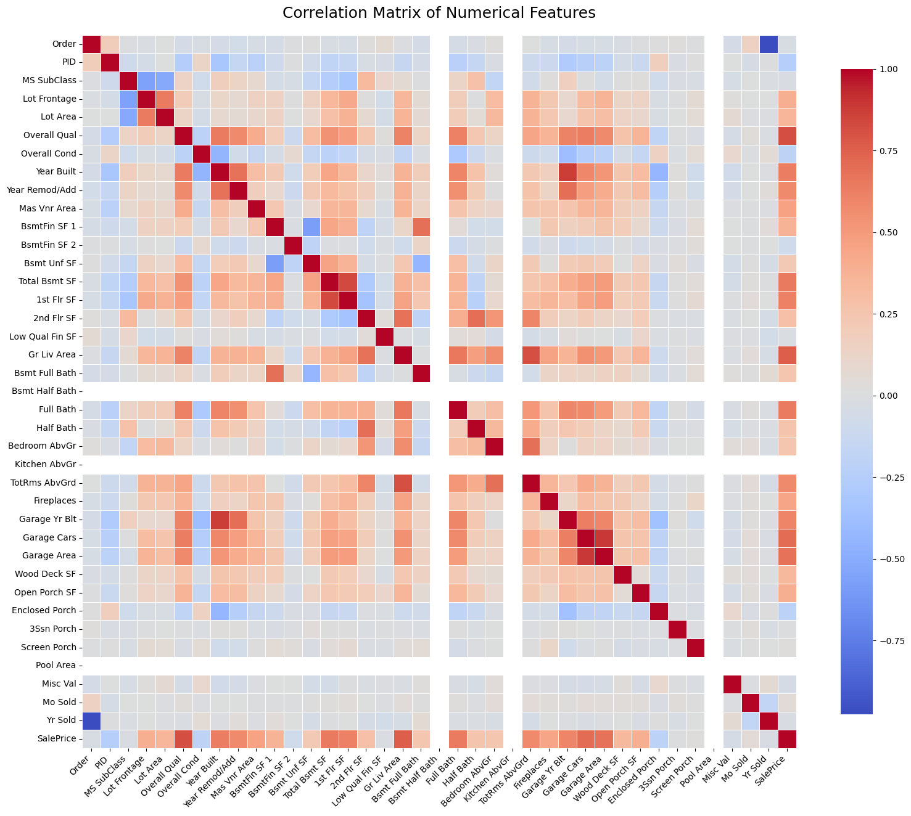

تحلیل تصویری همبستگی ویژگی‌های عددی (بر اساس Heatmap)
برای بررسی روابط آماری میان ویژگی‌های عددی مجموعه داده، از ماتریس همبستگی (correlation matrix) و نمودار تصویری Heatmap استفاده شد. این نمودار امکان مشاهده مستقیم قدرت و جهت همبستگی بین تمامی جفت‌های ویژگی‌ها را فراهم می‌کند. در این نمایش، رنگ‌های قرمز به معنی همبستگی مثبت، رنگ‌های آبی به معنی همبستگی منفی، و رنگ‌های روشن‌تر بیانگر همبستگی ضعیف یا نزدیک به صفر هستند. تفسیر دقیق این رنگ‌ها درک عمیق‌تری از ساختار درونی داده‌ها به ما می‌دهد و می‌تواند در فرآیند انتخاب ویژگی‌های مؤثر برای مدل‌سازی بسیار راهگشا باشد.
نتایج اولیه نشان داد که برخی از ویژگی‌ها همبستگی بسیار بالایی با متغیر هدف SalePrice دارند. به‌ویژه Overall Qual (کیفیت کلی ساخت)، Gr Liv Area (متراژ فضای زندگی در طبقه بالا) و Garage Area (مساحت گاراژ) جزء متغیرهایی بودند که همبستگی مثبت قوی با قیمت فروش نشان دادند. این موضوع به‌طور شهودی نیز قابل توجیه است؛ زیرا خانه‌هایی با کیفیت ساخت بالاتر، فضای زندگی وسیع‌تر، و امکانات جانبی بهتر عموماً ارزش مالی بیشتری دارند. در واقع، چنین ویژگی‌هایی به‌عنوان فاکتورهای اصلی در تعیین ارزش خانه در نظر گرفته می‌شوند.
در تحلیل دقیق‌تر تصویر heatmap، مشاهده شد که برخی از ویژگی‌ها نه‌تنها با متغیر هدف همبسته‌اند، بلکه با یکدیگر نیز همبستگی درونی قوی دارند. برای مثال، Garage Cars و Garage Area تقریباً دارای همبستگی کامل (نزدیک به ۱) هستند، که نشان می‌دهد این دو ویژگی اطلاعات مشابهی را منتقل می‌کنند. همچنین ویژگی‌هایی مانند 1st Flr SF، Total Bsmt SF و Gr Liv Area یک خوشه‌ی همبسته تشکیل داده‌اند که همگی مرتبط با مساحت فیزیکی خانه هستند. وجود چنین خوشه‌هایی در داده‌ها می‌تواند باعث ایجاد افزونگی (redundancy) شود و در صورت عدم کنترل، به بیش‌برازش (overfitting) در مدل یادگیری منجر گردد. بنابراین در مراحل بعدی انتخاب ویژگی، باید دقت شود که از هر خوشه تنها یکی از متغیرهای کلیدی نگه داشته شود تا از پیچیدگی بی‌مورد جلوگیری شود.
در مقابل، برخی ویژگی‌ها مانند Kitchen AbvGr، Enclosed Porch و Low Qual Fin SF دارای همبستگی منفی با SalePrice بودند. این یافته می‌تواند به این معنا باشد که افزایش مقدار این ویژگی‌ها نه تنها موجب افزایش ارزش ملک نمی‌شود، بلکه ممکن است بیانگر کیفیت پایین یا طراحی ضعیف فضا باشد. به عنوان مثال، داشتن چندین آشپزخانه ممکن است نشانه‌ای از تقسیم‌بندی غیراستاندارد فضا باشد. به‌همین ترتیب، فضاهای بسته یا با کیفیت پایین معمولاً تأثیر منفی بر ارزش ملک دارند و می‌توانند قیمت فروش را کاهش دهند.
در نهایت، برخی ویژگی‌ها نیز فاقد همبستگی معنادار با متغیر هدف یا سایر ویژگی‌ها بودند. ستون‌هایی مانند Pool Area، Screen Porch، Misc Val، Mo Sold و Yr Sold در Heatmap به رنگ‌های نزدیک به خاکستری نمایش داده شدند که نشان‌دهنده‌ی همبستگی نزدیک به صفر است. چنین ویژگی‌هایی معمولاً فاقد اطلاعات مؤثر هستند و می‌توان آن‌ها را به‌عنوان کاندیدای حذف در نظر گرفت، مگر آن‌که در تحلیل‌های آماری بعدی (مانند SelectKBest یا مدل‌سازی) تأثیر مشخصی بر پیش‌بینی داشته باشند.
در مجموع، تحلیل تصویری Heatmap نقش بسیار مهمی در درک الگوی ارتباط میان ویژگی‌ها ایفا کرد. این تحلیل نه‌تنها به شناسایی متغیرهای مؤثر در تعیین قیمت کمک کرد، بلکه امکان شناسایی ویژگی‌های زائد، همبسته‌ی درونی، و بدون تأثیر را نیز فراهم ساخت. خروجی این مرحله، مبنای تصمیم‌گیری برای انتخاب ویژگی‌های ورودی به مدل‌های یادگیری ماشین در ادامه تمرین قرار گرفت.

شناسایی ۱۰ ویژگی با بیشترین همبستگی با قیمت:
پس از محاسبه ماتریس همبستگی، ۱۰ ویژگی با بالاترین مقدار همبستگی مطلق (absolute correlation) نسبت به SalePrice استخراج شدند.
📌 10 ویژگی با بیشترین همبستگی با SalePrice:
- Overall Qual 0.820396
- Gr Liv Area 0.756896
- Garage Cars 0.705543
- Garage Area 0.683522
- Total Bsmt SF 0.649025
- Full Bath 0.644203
- Year Built 0.634898
- 1st Flr SF 0.621204
- Garage Yr Blt 0.604272
- TotRms AbvGrd 0.579811
Name: SalePrice, dtype: float64
این ویژگی‌ها بیشترین ظرفیت پیش‌بینی قیمت را دارند و انتخاب آن‌ها در مراحل بعدی مانند انتخاب ویژگی و مدل‌سازی می‌تواند دقت مدل را به‌صورت قابل توجهی افزایش دهد. برخی از این ویژگی‌ها نیز دارای ارتباط مفهومی قوی با قیمت هستند، به‌عنوان مثال کیفیت کلی خانه (Overall Qual) و متراژ فضای قابل استفاده (Gr Liv Area).

مرحله 5
در ادامه تحلیل همبستگی عددی، برای بررسی دقیق‌تر روابط بین متغیر هدف (SalePrice) و ۱۰ ویژگی با بیشترین همبستگی با آن، از نمودارهای ترکیبی jointplot در کتابخانه Seaborn استفاده شد. این نمودارها ترکیبی از scatter plot (نمودار پراکندگی دوبعدی) و histogram (نمودار فراوانی حاشیه‌ای) هستند و امکان تحلیل هم‌زمان شکل رابطه و توزیع هر یک از دو متغیر را فراهم می‌کنند.
برای هر یک از ۱۰ ویژگی منتخب، نموداری رسم شد که محور افقی آن مقدار ویژگی و محور عمودی آن SalePrice بود. در مرکز هر نمودار، رابطه‌ی دوبعدی بین ویژگی و قیمت با نقاط پراکنده ترسیم شده و یک خط رگرسیون (رابطه خطی) نیز روی نقاط رسم شد تا روند کلی ارتباط مشخص شود. در حاشیه‌های نمودار نیز توزیع یک‌متغیره‌ی هر ویژگی به‌صورت هیستوگرام رسم شد که به درک توزیع کلی آن ویژگی کمک می‌کرد.
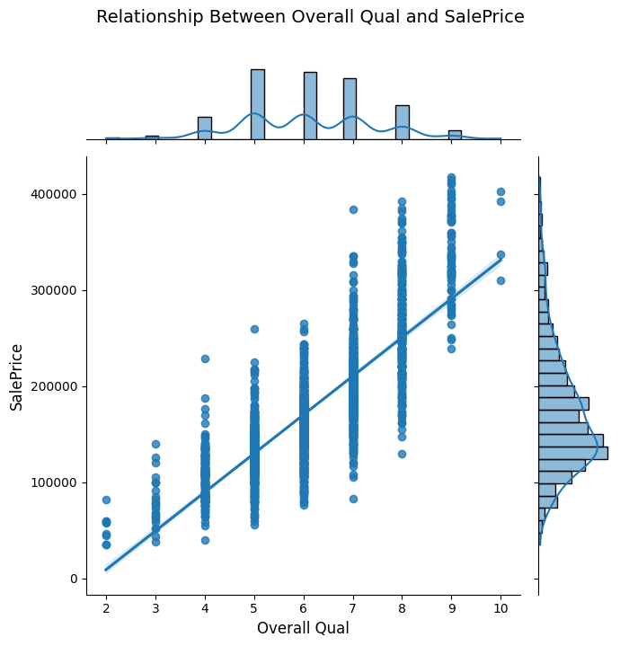
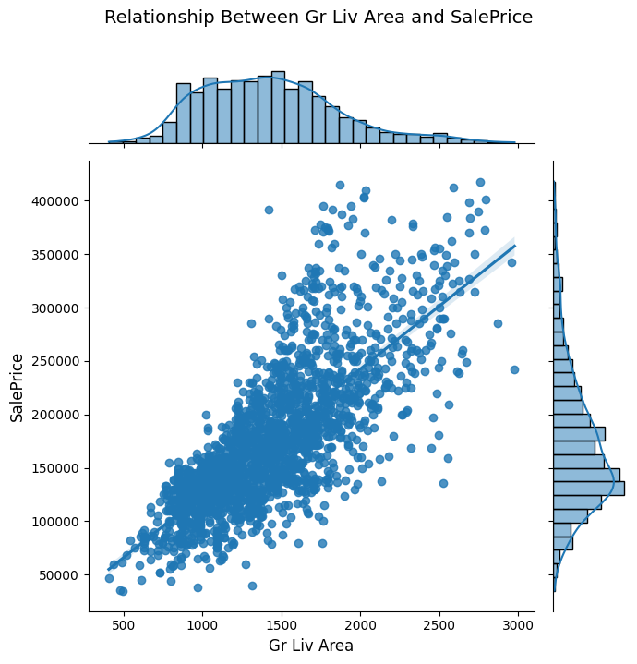
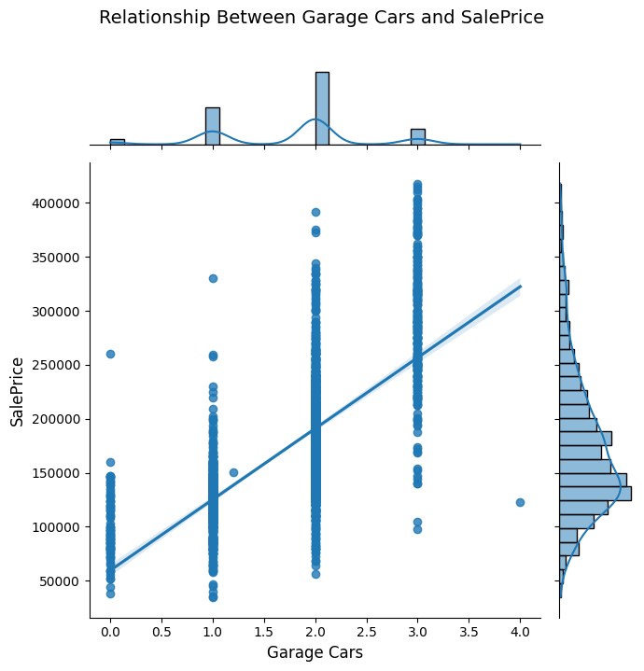
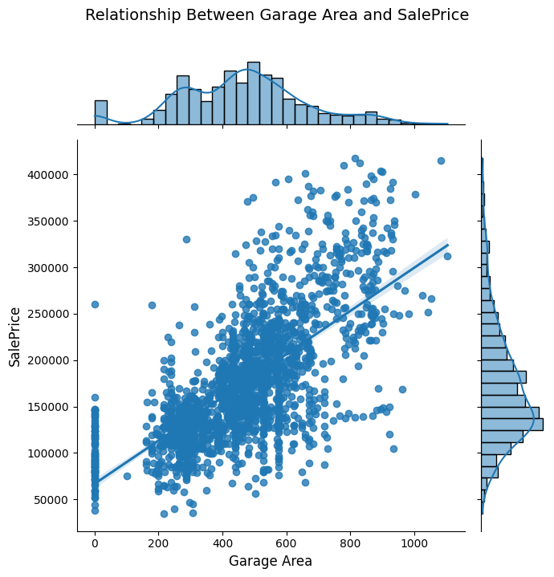
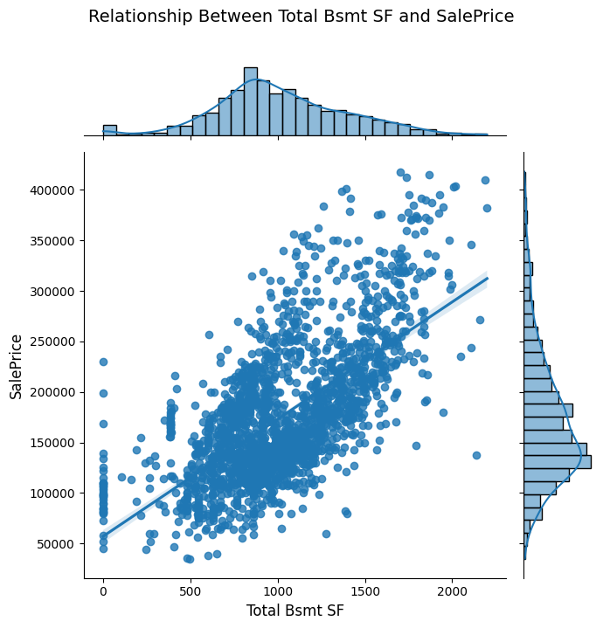
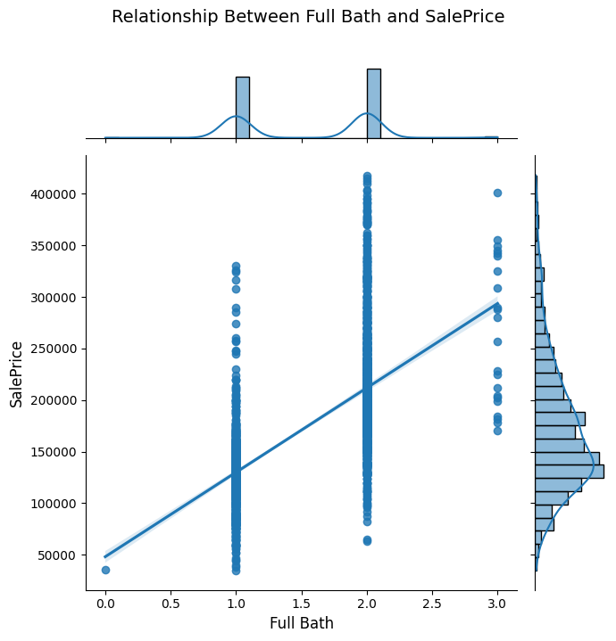
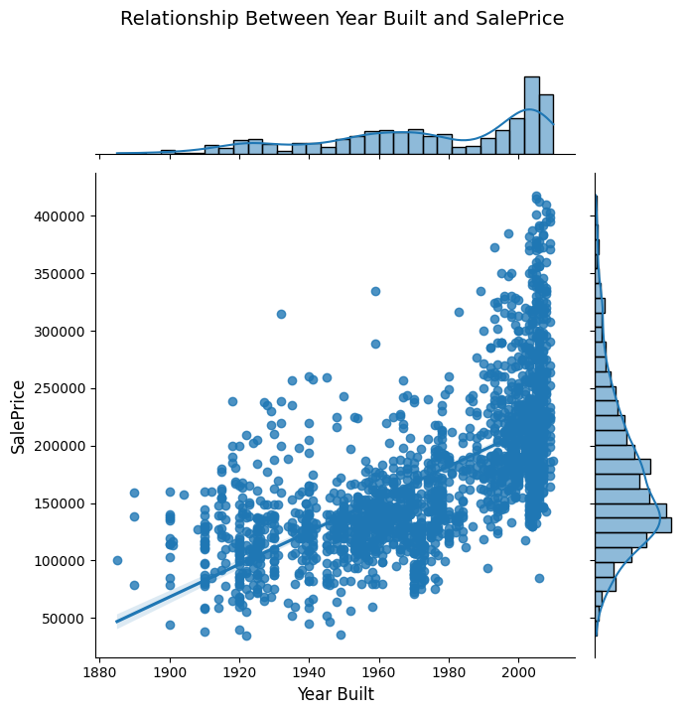
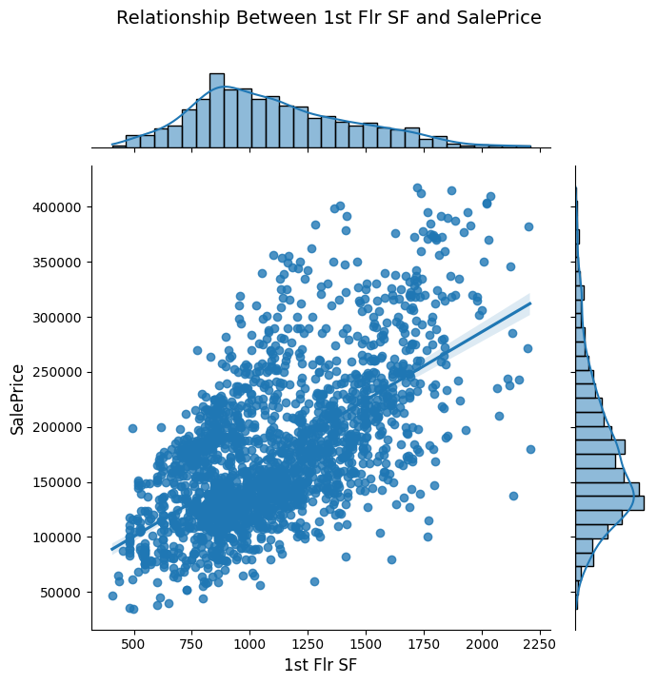
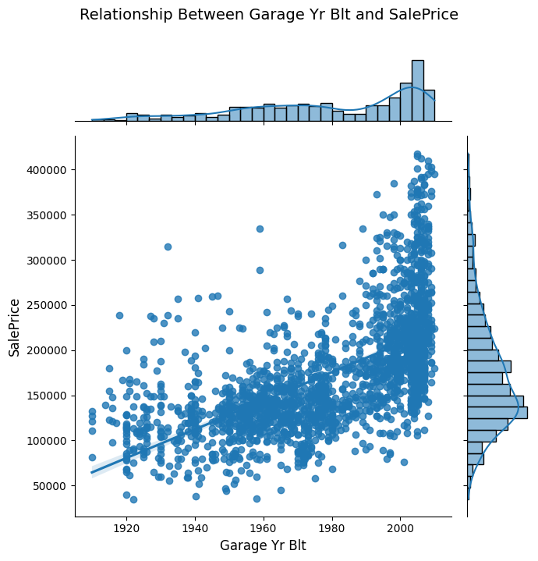
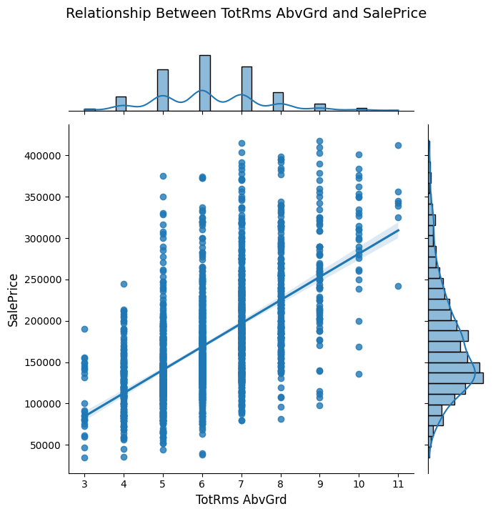
تحلیل این نمودارها چند نکته کلیدی را نشان داد:
- وجود رابطه‌ی خطی قوی: در نمودارهایی مانند Gr Liv Area و Overall Qual، یک رابطه صعودی واضح بین ویژگی و قیمت دیده می‌شود که توسط خط رگرسیون تقویت می‌شود. این موضوع تأیید می‌کند که این ویژگی‌ها نقش مستقیم و مثبت در افزایش قیمت ملک دارند.
- پراکندگی نسبتاً یکنواخت: در برخی ویژگی‌ها مانند 1st Flr SF یا Garage Area، نقاط نسبتاً منظم و در مسیر خط رگرسیون بودند، که نشان می‌دهد داده‌ها رفتار خطی قابل مدلی دارند.
- وجود داده‌های پرت (outlier): در بعضی ویژگی‌ها مانند Total Bsmt SF یا Fireplaces نقاطی با فاصله زیاد از خوشه اصلی مشاهده شد. این داده‌ها ممکن است در قیمت‌های خیلی بالا یا خیلی پایین قرار گرفته باشند و می‌توانند در مدل‌سازی نیاز به کنترل یا وزن‌دهی خاص داشته باشند.
- عدم وجود الگوی واضح: در برخی ویژگی‌ها مانند Full Bath یا TotRms AbvGrd، پراکندگی داده‌ها زیاد بود و الگوی خطی ضعیف‌تری مشاهده شد. این یعنی رابطه‌ی آن‌ها با SalePrice یا بسیار ضعیف است یا تحت تأثیر سایر متغیرهای پنهان قرار دارد.
به‌طور کلی، استفاده از jointplot در این مرحله کمک کرد تا علاوه بر تحلیل عددی همبستگی، شکل واقعی رابطه بین هر ویژگی و متغیر هدف به‌صورت بصری بررسی شود. این کار درک عمیق‌تری از رفتار داده‌ها ارائه داد و به انتخاب آگاهانه‌تر ویژگی‌ها برای مدل‌سازی کمک شایانی کرد.

فصل سوم
3

مراحل 6 و 7
در این قسمت به گزارش مراحل 6 و 7 این تمرین پرداخته می‌شود.

مرحله 6
پس از تحلیل همبستگی و بررسی تصویری روابط میان ویژگی‌ها و متغیر هدف، گام بعدی در فرآیند پیش‌پردازش داده، انتخاب مؤثرترین ویژگی‌ها برای مدل‌سازی بود. برای این منظور، از روش آماری SelectKBest به‌همراه F-score (F-test for regression) استفاده شد.
SelectKBest یکی از ابزارهای انتخاب ویژگی در کتابخانه scikit-learn است که با استفاده از یک تابع امتیازدهی، بهترین k ویژگی را از میان کل ویژگی‌ها انتخاب می‌کند. در این تمرین، تابع امتیازدهی f_regression انتخاب شد که برای مسائل رگرسیونی طراحی شده و به هر ویژگی یک F-score اختصاص می‌دهد.
F-score معیاری آماری است که نسبت توانایی پیش‌بینی‌کننده بودن هر ویژگی نسبت به متغیر هدف را نشان می‌دهد. این مقدار از روی تحلیل واریانس (ANOVA) بین آن ویژگی و برچسب هدف (در اینجا: SalePrice) محاسبه می‌شود. هر چه مقدار F-score یک ویژگی بالاتر باشد، آن ویژگی توانایی بیشتری در توضیح تغییرات متغیر هدف دارد.
در این تمرین، 10 ویژگی با بالاترین F-score انتخاب شدند. این ویژگی‌ها از میان کل ویژگی‌های عددی پس از پاک‌سازی و حذف outlierها استخراج شدند.
📌 ویژگی‌های انتخاب‌شده (مرتب‌شده بر اساس F-score):
Feature F-score
- Overall Qual 4226.241445
- Gr Liv Area 2753.735321
- Garage Cars 2034.941566
- Garage Area 1800.246864
- Total Bsmt SF 1494.200628
- Full Bath 1456.388338
- Year Built 1386.410141
- 1st Flr SF 1290.073850
- Garage Yr Blt 1180.808837
- TotRms AbvGrd 1039.707761
در این مرحله، با استفاده از الگوریتم SelectKBest و تابع امتیازدهی f_regression، ۱۰ ویژگی عددی با بالاترین قدرت پیش‌بینی قیمت (SalePrice) از میان مجموعه‌ی کامل ویژگی‌های عددی انتخاب شدند. خروجی این مرحله به‌صورت یک جدول شامل نام ویژگی و مقدار F-score مربوط به آن‌ها بود که در واقع میزان وابستگی آماری هر ویژگی به متغیر هدف را نشان می‌دهد. هرچه مقدار F-score بالاتر باشد، آن ویژگی بهتر می‌تواند نوسانات قیمت را توضیح دهد.
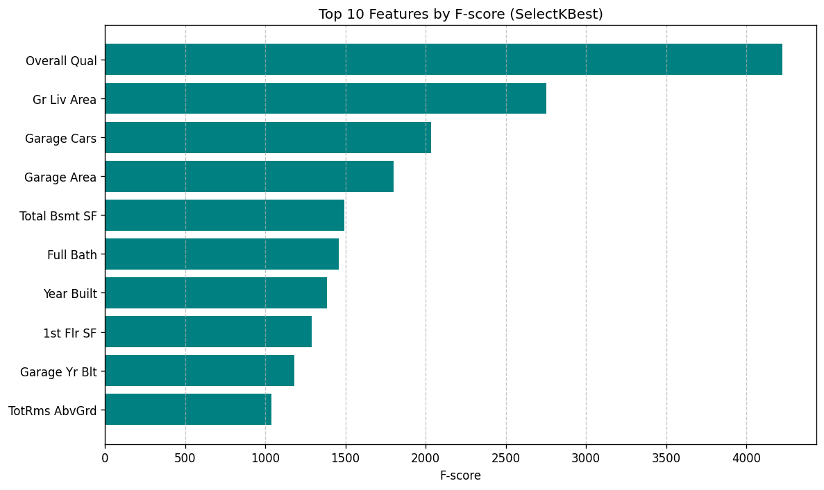
بر اساس جدول حاصل، ویژگی Overall Qual با F-score برابر با 4226.24 بالاترین قدرت پیش‌بینی را دارد. این ویژگی نشان‌دهنده‌ی کیفیت کلی ساخت خانه است و به‌درستی به‌عنوان مهم‌ترین عامل مؤثر بر قیمت شناسایی شده است. پس از آن، Gr Liv Area (مساحت فضای زندگی بالای زمین) با مقدار 2753.73 و Garage Cars (تعداد ظرفیت ماشین در گاراژ) با 2034.94 در رتبه‌های بعدی قرار گرفتند. این نتایج با تحلیل‌های قبلی همبستگی و نمودارهای تصویری کاملاً تطابق دارند و اعتبار خروجی را تقویت می‌کنند.
سایر ویژگی‌ها مانند Garage Area، Total Bsmt SF، Full Bath، Year Built و 1st Flr SF نیز همگی دارای F-score بالای 1000 هستند که نشان‌دهنده‌ی اهمیت بالای آن‌ها در مدل‌سازی است. همچنین ویژگی‌هایی مانند Garage Yr Blt (سال ساخت گاراژ) و TotRms AbvGrd (تعداد اتاق‌های طبقه بالا) نیز در بین ۱۰ ویژگی برتر قرار گرفتند، هرچند ممکن است همبستگی عددی مستقیم آن‌ها با SalePrice کمتر از سایرین باشد، اما از منظر آماری در تبیین واریانس قیمت مؤثر بوده‌اند.
نکته مهم این است که انتخاب ویژگی‌ها بر اساس F-score، علاوه بر تحلیل همبستگی ساده، یک معیار آماری مبتنی بر تحلیل واریانس نیز فراهم می‌کند. به این ترتیب، ممکن است برخی ویژگی‌ها که همبستگی خطی بالایی ندارند ولی در ساختار مدل مؤثرند، شناسایی شوند. این ویژگی روش F-score را به‌عنوان ابزاری دقیق‌تر و علمی‌تر برای انتخاب ویژگی نسبت به صرفاً استفاده از Correlation تبدیل می‌کند.
در مجموع، استفاده از SelectKBest و تحلیل آماری F-score، یک گام علمی و دقیق در جهت انتخاب ویژگی‌هایی با بیشترین قدرت پیش‌بینی برای مدل‌سازی بود. خروجی این مرحله، زیرمجموعه‌ای از ویژگی‌های عددی بود که نقش کلیدی در آموزش مدل‌های یادگیری ماشین ایفا کردند.
لازم به ذکر است که در این تمرین مقدار k برابر با ۱۰ در نظر گرفته شد. این انتخاب بر اساس دلایل زیر انجام گرفت:
در فرآیند انتخاب ویژگی‌ها با استفاده از SelectKBest، یکی از پارامترهای کلیدی، تعیین مقدار k است؛ یعنی تعداد ویژگی‌هایی که باید از بین کل ویژگی‌ها انتخاب شوند. در این تمرین مقدار k = 10 انتخاب شد، به این معنا که از میان تمامی ویژگی‌های عددی، ۱۰ ویژگی با بالاترین امتیاز F-score انتخاب شدند. انتخاب این مقدار بر مبنای ملاحظات آماری، عملی و تجربی انجام شد.
نخست، انتخاب ۱۰ ویژگی به‌عنوان یک مقدار میانه، تعادلی مناسب میان دقت مدل و پیچیدگی آن فراهم می‌کند. استفاده از تعداد بالاتر از این مقدار، اگرچه ممکن است اطلاعات بیشتری وارد مدل کند، اما می‌تواند منجر به افزایش نویز، پیچیدگی بیش از حد و بیش‌برازش (overfitting) شود. از سوی دیگر، انتخاب تعداد بسیار کم ویژگی، مانند ۳ یا ۵، ممکن است برخی از متغیرهای تأثیرگذار را حذف کند و باعث افت دقت مدل شود. بنابراین عدد ۱۰ به‌عنوان مقدار متعادل و رایج، به‌ویژه در داده‌هایی با اندازه متوسط و تعداد ویژگی‌های عددی محدود، انتخابی منطقی محسوب می‌شود.
ثانیاً، این مقدار با خروجی تحلیل‌های همبستگی (correlation analysis) و نمودارهای تصویری jointplot نیز همخوانی داشت. در هر دو روش، ۱۰ ویژگی‌ مهم و تأثیرگذار به‌وضوح مشخص شده بودند و تطابق بین نتایج آماری F-score و تحلیل تصویری، نشان‌دهنده‌ی اعتبار انتخاب این تعداد ویژگی بود.
همچنین از منظر ساختاری، با توجه به اینکه پس از حذف outlierها، تعداد نمونه‌ها در حدود ۲۰۰۰ ردیف باقی مانده بود، حفظ نسبت منطقی بین تعداد نمونه‌ها و تعداد ویژگی‌ها ضروری بود. استفاده از تعداد زیاد ویژگی نسبت به حجم داده می‌تواند منجر به کاهش نسبت اطلاعات به پارامتر (sample-to-feature ratio) شود که از منظر یادگیری ماشین مطلوب نیست.
در نهایت، لازم به ذکر است که مقدار k پارامتری قابل تنظیم است و در پروژه‌های پیشرفته‌تر می‌توان آن را با استفاده از روش‌هایی مانند جستجوی شبکه‌ای (Grid Search) یا اعتبارسنجی متقاطع (Cross-Validation) بهینه‌سازی کرد. با این حال، در این تمرین آموزشی، مقدار ۱۰ به‌عنوان یک انتخاب استاندارد و مؤثر، به‌خوبی پاسخگوی نیازهای مدل‌سازی بود.

مرحله 7
پس از انتخاب ویژگی‌های برتر با استفاده از روش SelectKBest، برای آماده‌سازی داده جهت مدل‌سازی، داده‌ها به دو مجموعه‌ی مستقل تقسیم شدند: مجموعه‌ی آموزشی (Training Set) و مجموعه‌ی آزمون (Test Set). این تقسیم‌بندی با استفاده از تابع train_test_split از کتابخانه‌ی scikit-learn انجام شد، که یکی از روش‌های استاندارد برای ارزیابی عملکرد مدل‌های یادگیری ماشین محسوب می‌شود.
در این تمرین، نسبت ۷۵٪ برای آموزش و ۲۵٪ برای آزمون در نظر گرفته شد (test_size=0.25). به عبارت دیگر، ۷۵٪ از داده‌ها به مدل ارائه شدند تا آن را بیاموزد، و ۲۵٪ باقی‌مانده نگه داشته شد تا مدل بر روی داده‌هایی که تاکنون ندیده، ارزیابی شود. این رویکرد تضمین می‌کند که عملکرد مدل به‌صورت واقع‌گرایانه‌تری سنجیده شود و از overfitting جلوگیری گردد.
همچنین برای حفظ ثبات در تقسیم‌بندی، پارامتر random_state=42 در تابع وارد شد. این پارامتر تضمین می‌کند که با هر بار اجرای کد، تقسیم‌بندی داده‌ها به همان صورت قبلی انجام شود، تا امکان بازتولید نتایج (reproducibility) فراهم شود.
در نهایت، خروجی این مرحله دو مجموعه داده با شکل‌های مشخص بود:
- مجموعه آموزشی شامل ویژگی‌ها و برچسب‌ها برای آموزش مدل (X_train, y_train)
- مجموعه آزمون برای ارزیابی نهایی مدل پس از آموزش (X_test, y_test)
✅ Train shape: (1541, 10), Test shape: (514, 10)

فصل چهارم
4

مرحله 8 و 9
در این قسمت به گزارش مراحل 6 و 7 این تمرین پرداخته می‌شود.

مرحله 8
پس از طی مراحل مختلف آماده‌سازی داده شامل پاک‌سازی، تکمیل مقادیر گمشده، حذف داده‌های پرت، انتخاب ویژگی‌ها و تقسیم‌بندی داده‌ها به مجموعه آموزش و آزمون، مرحله نهایی فرآیند یادگیری، مدل‌سازی و پیش‌بینی متغیر هدف یعنی SalePrice بود. هدف اصلی در این بخش، پیش‌بینی قیمت خانه‌ها بر اساس ویژگی‌های عددی منتخب و ارزیابی دقت پیش‌بینی مدل‌های مختلف بود.
در این تمرین، چهار الگوریتم پایه و پرکاربرد رگرسیونی پیاده‌سازی و مقایسه شدند:
- رگرسیون خطی ساده (Linear Regression)
مدل پایه‌ای رگرسیون که فرض می‌کند رابطه‌ی بین متغیر هدف و ویژگی‌ها به‌صورت خطی است. این مدل نقطه‌ی شروعی ساده و قابل فهم برای مقایسه سایر مدل‌های پیشرفته‌تر محسوب می‌شود. از آنجا که مدل خطی هیچ نوع regularization یا تبدیل غیرخطی اعمال نمی‌کند، به‌عنوان مرجع اولیه برای بررسی اثر پیچیدگی سایر مدل‌ها استفاده شد.
- رگرسیون Ridge (Ridge Regression) (با regularization ℓ2)
این مدل نسخه‌ای اصلاح‌شده از رگرسیون خطی است که یک پارامتر تنظیم‌کننده (λ یا alpha) به مدل اضافه می‌کند تا از بیش‌برازش جلوگیری شود. این روش به‌ویژه زمانی مؤثر است که بین ویژگی‌ها همبستگی زیاد وجود داشته باشد (multicollinearity). مدل Ridge با استفاده از ℓ2 regularization، مقادیر ضرایب را کوچک‌تر می‌کند، اما هیچ‌کدام را به صفر نمی‌رساند.
- رگرسیون Lasso (Lasso Regression) (با regularization ℓ1)
در این مدل، برخلاف Ridge، از ℓ1 regularization استفاده می‌شود که علاوه بر کنترل overfitting، برخی ویژگی‌ها را به‌طور کامل حذف می‌کند (ضرایب صفر می‌شوند). بنابراین Lasso به‌عنوان یک ابزار انتخاب ویژگی (Feature Selection) هم شناخته می‌شود و در داده‌هایی با ویژگی‌های زیاد، عملکرد بهتری در ساده‌سازی مدل دارد.
- رگرسیون چندجمله‌ای (Polynomial Regression – degree 2)
برای بررسی اثر روابط غیرخطی بین ویژگی‌ها و قیمت، از مدل رگرسیون چندجمله‌ای با درجه ۲ استفاده شد. این مدل، علاوه بر ویژگی‌های اصلی، تمامی ترکیب‌های مربعی و دوتایی آن‌ها را نیز وارد مدل می‌کند. از آنجا که رابطه بین بعضی ویژگی‌ها مانند مساحت یا سال ساخت و قیمت ممکن است غیرخطی باشد، انتظار می‌رود این مدل بتواند الگوهای پیچیده‌تری را کشف کند.
هدف از استفاده از چند مدل مختلف، مقایسه عملکرد آن‌ها در شرایط مشابه بود تا بهترین گزینه برای پیش‌بینی انتخاب شود. تمامی مدل‌ها با استفاده از داده‌های X_train و y_train آموزش داده شدند و سپس بر روی X_test پیش‌بینی انجام دادند.
اما برای تنظیم پارامترهای این روش سه نکته مهم وجود دارد که در ادامه به طور کامل توضیح داده می‌شوند:

مفهوم Regularization در مدل‌های رگرسیونی
در مدل‌های یادگیری ماشین، به‌ویژه مدل‌های رگرسیونی، یکی از مشکلات رایج، بیش‌برازش (Overfitting) است. این پدیده زمانی اتفاق می‌افتد که مدل بیش از حد خود را با داده‌های آموزشی تطبیق می‌دهد و در نتیجه، عملکرد ضعیفی بر روی داده‌های جدید و نادیده‌شده از خود نشان می‌دهد.
برای مقابله با این مشکل، از تکنیکی به نام Regularization (نظم‌دهی یا کاهش پیچیدگی مدل) استفاده می‌شود. این تکنیک با اعمال جریمه بر روی ضرایب مدل، تلاش می‌کند ضرایب ویژگی‌ها را کوچکتر یا حتی به صفر نزدیک کند تا از ایجاد مدل‌های بیش از حد پیچیده جلوگیری شود.
در این تمرین از دو نوع رایج Regularization استفاده شد:
- Ridge Regression = Linear Regression + ℓ2 regularization
در این روش، مجذور ضرایب (weights) به تابع هزینه مدل افزوده می‌شود. هدف این کار این است که ضرایب بسیار بزرگ که ممکن است ناشی از overfitting باشند، کاهش پیدا کنند. Ridge مناسب مواقعی است که تمامی ویژگی‌ها مقداری مفید دارند ولی باید قدرت آن‌ها متعادل شود.
- Lasso Regression = Linear Regression + ℓ1 regularization
در Lasso، به جای مجذور ضرایب، مقدار مطلق آن‌ها به‌عنوان جریمه اضافه می‌شود. این تفاوت باعث می‌شود که برخی ضرایب کاملاً به صفر برسند، یعنی بعضی ویژگی‌ها به‌صورت خودکار حذف شوند. به همین دلیل، Lasso همزمان هم جلوگیری از بیش‌برازش انجام می‌دهد و هم به‌عنوان ابزار انتخاب ویژگی (Feature Selection) عمل می‌کند.
استفاده از Regularization به‌ویژه زمانی که بین ویژگی‌ها همبستگی وجود دارد (Multicollinearity) یا تعداد ویژگی‌ها نسبت به نمونه‌ها زیاد است بسیار مفید و ضروری است.
استفاده از Ridge و Lasso به معنای استفاده‌ی مستقیم از Regularization است، چرا که این مدل‌ها ذاتاً برای این منظور طراحی شده‌اند. پارامتر alpha نیز نقش تنظیم شدت این فرآیند را دارد.

چرا مقدار آلفا در مدل‌های Ridge و Lasso برابر با ۱ در نظر گرفته شد؟
در مدل‌های Ridge و Lasso، پارامتر alpha نقش بسیار مهمی در تنظیم شدت regularization ایفا می‌کند. هرچه مقدار alpha بزرگ‌تر باشد، مدل به سمت سادگی بیشتر سوق داده می‌شود (با ضرایب کوچک‌تر یا حذف‌شده)، و هرچه کوچکتر باشد، مدل اجازه دارد به داده‌ها نزدیک‌تر شود، ولی در معرض overfitting قرار می‌گیرد.
در این تمرین، مقدار پیش‌فرض alpha=1.0 انتخاب شد تا تعادل اولیه‌ای بین پیچیدگی و دقت مدل برقرار گردد. این مقدار معمولاً به‌عنوان نقطه شروع در بسیاری از پیاده‌سازی‌ها پیشنهاد می‌شود و امکان مقایسه‌ی اولیه بین مدل‌ها را فراهم می‌کند. از آنجا که هدف اصلی در این بخش، مقایسه عملکرد پایه‌ای مدل‌ها بود، از بهینه‌سازی دقیق مقدار alpha (مثلاً با GridSearchCV یا cross-validation داخلی) صرف‌نظر شد.
در پروژه‌های بزرگ‌تر یا عملیاتی، می‌توان مقدار بهینه alpha را با جستجوی شبکه‌ای (Grid Search) یا اعتبارسنجی متقاطع پیدا کرد. اما در این تمرین، مقدار ۱ انتخابی ساده، پایدار و قابل دفاع بود که به درک اولیه از رفتار مدل کمک می‌کرد.

چرا درجه مدل چندجمله‌ای (Polynomial Regression) برابر با ۲ انتخاب شد؟
مدل رگرسیون چندجمله‌ای با درجه ۲، مدلی است که نه‌تنها ویژگی‌های اصلی، بلکه مربعات و تعاملات دوتایی بین آن‌ها را نیز وارد مدل می‌کند. در این تمرین، درجه ۲ انتخاب شد زیرا:
- درجه اول (مدل خطی) قبلاً تست شده بود، و هدف بررسی اثر روابط غیرخطی بود؛ درجه ۲ ساده‌ترین و رایج‌ترین انتخاب برای این کار است.
- درجه‌های بالاتر (۳ یا ۴) مدل را به‌شدت پیچیده می‌کنند، هم از نظر زمان اجرا، هم از نظر خطر overfitting. مخصوصاً وقتی تعداد ویژگی‌ها زیاد باشد، درجه ۳ می‌تواند تعداد ویژگی‌های ترکیبی را به‌شدت افزایش دهد.
- در تجربه‌های مشابه، درجه ۲ اغلب تعادل خوبی بین افزایش دقت و کنترل پیچیدگی مدل برقرار می‌کند، به‌ویژه در مسائلی مانند قیمت‌گذاری املاک که رابطه‌ها ممکن است به شکل منحنی باشند اما نه خیلی پیچیده.
در نتیجه، انتخاب درجه ۲ یک گزینه‌ی معقول و پرکاربرد در مدل‌سازی اولیه رگرسیونی محسوب می‌شود که در این تمرین نیز به بهبود قابل توجهی در دقت پیش‌بینی منجر شد.

مرحله 9
پس از آموزش مدل‌ها با استفاده از مجموعه‌ی آموزشی، عملکرد هر مدل بر روی داده‌های آزمون (X_test و y_test) ارزیابی شد. برای ارزیابی دقت مدل‌های رگرسیونی ساخته‌شده، از دو معیار آماری پرکاربرد استفاده شد: ریشه میانگین مربعات خطا (RMSE) و ضریب تعیین (R²). این دو معیار به ما اجازه می‌دهند که عملکرد مدل را از دو منظر متفاوت بررسی کنیم: یکی میزان خطای عددی پیش‌بینی‌ها (RMSE) و دیگری توانایی مدل در توضیح واریانس داده‌های واقعی (R²).

ریشه میانگین مربعات خطا (Root Mean Squared Error – RMSE)
RMSE معیاری است که به‌صورت مستقیم نشان می‌دهد پیش‌بینی‌های مدل، به‌طور متوسط چقدر با مقادیر واقعی فاصله دارند. این معیار به‌صورت ریشه دوم میانگین مربعات تفاضل مقادیر واقعی و پیش‌بینی‌شده تعریف می‌شود و هر چه مقدار آن کمتر باشد، دقت مدل بالاتر است. نکته قابل توجه درباره RMSE آن است که به دلیل توان دوم در فرمول، نسبت به مقادیر پرت (outliers) حساس است. این شاخص به‌ویژه زمانی مفید است که بخواهیم واحد خطا را در همان مقیاس متغیر هدف (در اینجا، قیمت خانه) ببینیم.
- فرمول RMSE:
$$RMSE=\sqrt{\frac{1}{n}\sum_{i=1}^{n}{{\left(\hat{y_{i}}-y_{i}\right)}^{2}}}$$
که در آن:
- $y_{i}$: مقدار واقعی
- $\hat{y_{i}}$: مقدار پیش‌بینی شده
- $n$: تعداد نمونه‌های آزمون
- مقدار پایین‌تر مقدار پایین‌تر RMSE نشانه‌ی دقت بالاتر مدل است. اما توجه شود که RMSE به مقادیر پرت حساس است چون خطا را به توان ۲ می‌برد.

ضریب تعیین (R² Score)
ضریب تعیین یا R² به ما نشان می‌دهد که چه درصدی از تغییرات متغیر هدف توسط مدل توضیح داده شده است. مقدار R² بین صفر تا یک قرار دارد و هر چه به عدد ۱ نزدیک‌تر باشد، عملکرد مدل بهتر است. R² نشان می‌دهد که مدل چه مقدار از واریانس کل متغیر هدف را می‌تواند توضیح دهد. این معیار در بازه‌ی صفر تا یک قرار دارد (و گاهی منفی می‌شود اگر مدل خیلی بد باشد).
- فرمول R²:
$$R^{2}=1-\frac{{SS}_{RES}}{{SS}_{TOT}}=1-\frac{\sum_{i}{{\left(y_{i}-\hat{y_{i}}\right)}^{2}}}{\sum_{i}{{\left(y_{i}-\overline{y}\right)}^{2}}}$$
که در آن:
- صورت، مجموع مربعات خطا (خطای مدل)
- مخرج، مجموع مربعات کل (بدون مدل)
- مقدار 1 به معنی پیش‌بینی کامل، و 0 یعنی مدل هیچ پیش‌بینی خاصی نمی‌کند.

گزارش کمی ارزیابی عملکرد مدل‌ها با استفاده از RMSE و R² (روی داده‌ی تست)
در این تمرین، پس از آموزش مدل‌ها با استفاده از داده‌های آموزشی (X_train و y_train)، پیش‌بینی روی داده‌های آزمون (X_test) انجام شد و مقادیر RMSE و R² برای هر مدل محاسبه گردید و نتایج حاصل به‌صورت جدول مقایسه‌ای نمایش داده شد. مطابق با خروجی، مدل رگرسیون چندجمله‌ای درجه ۲ (Polynomial Regression) بهترین عملکرد را از خود نشان داد و کمترین مقدار RMSE را داشت و بالاترین مقدار R² را نیز ثبت کرد، به‌طوری که RMSE آن در حدود 24950 و مقدار R² آن 0.895 به‌دست آمد. این نتایج نشان می‌دهد که روابط غیرخطی میان ویژگی‌ها و متغیر هدف، در بهبود دقت پیش‌بینی نقش مهمی داشته‌اند.
در مقابل، مدل‌های ساده‌تری مانند Linear Regression، Ridge و Lasso نتایج بسیار مشابهی ارائه دادند و همگی مقدار RMSE نزدیک به 27300 و R² حدود 0.873 داشتند. این شباهت نشان‌دهنده‌ی پایداری نسبی مدل پایه و کیفیت خوب داده‌های انتخاب‌شده است. با این حال، Lasso به‌واسطه‌ی حذف خودکار برخی ویژگی‌ها توانست مدلی ساده‌تر تولید کند، در حالی که Ridge عملکردی پایدارتر با حفظ همه‌ی ویژگی‌ها ارائه داد.
در مقابل، مدل رگرسیون خطی ساده عملکرد نسبتاً ضعیف‌تری داشت. هرچند که این مدل ساختار ساده‌ای دارد و سریع اجرا می‌شود، اما توانایی محدودی در مدل‌سازی روابط پیچیده بین ویژگی‌ها و متغیر هدف دارد.
📊 مقایسه مدل‌ها (مرتب‌شده بر اساس RMSE):
Model | RMSE | R² Score
Polynomial Regression (deg=2) | 21990.099204 | 0.891196
Linear Regression | 25334.762187 | 0.855582
Lasso Regression | 25334.896777 | 0.855580
Ridge Regression | 25335.210815 | 0.855576
در مجموع، این بخش از تمرین نشان داد که انتخاب درست ویژگی‌ها، تنظیم مناسب پیچیدگی مدل، و استفاده از ترکیب مناسبی از الگوریتم‌های خطی و غیرخطی می‌تواند تأثیر قابل توجهی بر دقت پیش‌بینی داشته باشد. این مرحله نشان داد که معیارهای RMSE و R² نه‌تنها ابزاری برای مقایسه دقت مدل‌ها هستند، بلکه به درک عمیق‌تری از نحوه‌ی عملکرد آن‌ها کمک می‌کنند. در این تمرین استفاده از معیارهای RMSE و R² برای ارزیابی مدل‌ها، درک روشنی از عملکرد پیش‌بینی ایجاد کرد. با توجه به نتایج به‌دست‌آمده، مدل چندجمله‌ای درجه ۲ به‌عنوان مدل برتر انتخاب شد. با این حال، بسته به نیاز به سادگی مدل یا سرعت اجرا، می‌توان از Ridge یا Lasso نیز بهره برد.

نمودار Actual vs Predicted
برای ارزیابی کیفیت پیش‌بینی مدل، از نمودار پراکندگی بین مقادیر واقعی (Actual) و مقادیر پیش‌بینی‌شده (Predicted) استفاده شد. در این نمودار، محور افقی مقدار واقعی قیمت (y_test) و محور عمودی مقدار پیش‌بینی‌شده توسط مدل (y_pred) است.
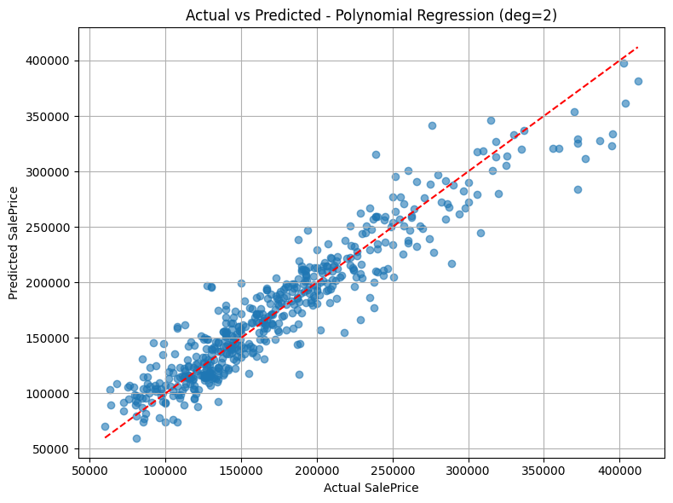
در حالت ایده‌آل، اگر پیش‌بینی‌ها کاملاً دقیق باشند، تمامی نقاط باید دقیقاً روی خط قطری به شکل $y=x$ قرار گیرند. هرچه نقاط به این خط نزدیک‌تر باشند، مدل عملکرد بهتری داشته است. در این تمرین، مدل انتخاب‌شده (که بهترین RMSE را داشت، یعنی Polynomial Regression) توانست پیش‌بینی‌هایی نسبتاً دقیق تولید کند و بیشتر نقاط در نزدیکی این خط قرار گرفتند.
این نمودار کمک می‌کند تا نقاط پرت (outliers) یا خطاهای سیستماتیک به‌راحتی شناسایی شوند. همچنین الگوهای خاص مثل underfitting یا overfitting در خروجی مدل قابل مشاهده می‌شود.

نمودار Residual Plot (خطای باقی‌مانده)
برای بررسی دقیق‌تر خطاهای مدل، از نمودار باقی‌مانده‌ها (residuals) نیز استفاده شد. در این نمودار، محور افقی مقدار پیش‌بینی‌شده و محور عمودی اختلاف بین مقدار واقعی و مقدار پیش‌بینی‌شده است (یعنی $\hat{y}-y$).
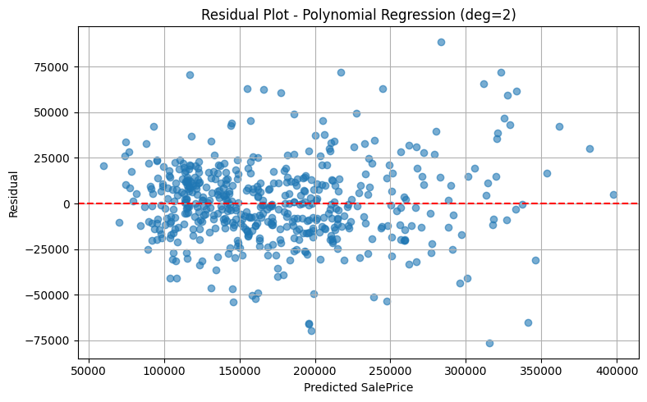
در یک مدل خوب، residualها باید به‌صورت تصادفی و بدون الگو در اطراف محور صفر پراکنده باشند. اگر الگوی خاصی (مثلاً شکل سهمی یا روند افزایشی/کاهشی) دیده شود، ممکن است نشان‌دهنده‌ی مشکل در مدل یا فقدان ویژگی‌های مؤثر باشد.
در این تمرین، residual plot نشان داد که مدل توانسته است به‌خوبی رفتار قیمت‌ها را پیش‌بینی کند و خطاها به‌طور کلی دارای میانگین نزدیک به صفر و پراکندگی محدود بودند. با این حال، در برخی نقاط با قیمت‌های خیلی بالا یا خیلی پایین، کمی انحراف دیده شد که ممکن است ناشی از داده‌های پرت یا رفتار غیرخطی شدید در بخش‌هایی از داده باشد.

گزارشی برای نمودار Actual vs Predicted و Residual Plot
تحلیل تصویری Actual vs Predicted و Residual Plot نه‌تنها تأیید کرد که مدل چندجمله‌ای انتخاب‌شده عملکرد خوبی دارد، بلکه به ما کمک کرد تا جنبه‌های خطا را بهتر درک کنیم. این مرحله به‌عنوان ابزاری تکمیلی در کنار RMSE و R²، تصویر واضح‌تری از کیفیت کلی پیش‌بینی فراهم کرد و از آن می‌توان برای بهینه‌سازی‌های بعدی نیز استفاده کرد.

تحلیل Cross-Validation و پایداری مدل
برای ارزیابی پایداری و قابلیت تعمیم (generalization) مدل انتخاب‌شده، از روش Cross-Validation با ۵ فولد (5-Fold CV) استفاده شد. برخلاف تقسیم ساده‌ی Train-Test، در Cross-Validation داده‌ها به چند بخش (در اینجا ۵ بخش مساوی) تقسیم می‌شوند. مدل در هر دور روی ۴ بخش آموزش می‌بیند و روی بخش پنجم ارزیابی می‌شود؛ این فرآیند ۵ بار تکرار شده و در هر تکرار بخش ارزیابی تغییر می‌کند.
اما چرا Cross-Validation مهم است؟
- بررسی پایداری مدل: اگر نتایج بین فولدها خیلی متفاوت باشد، یعنی مدل روی داده‌های خاصی خوب عمل می‌کند اما در کل پایدار نیست.
- مقایسه بهتر مدل‌ها: میانگین RMSE در چند فولد شاخص دقیق‌تری برای عملکرد کلی مدل است.
- کاهش سوگیری در ارزیابی: نسبت به یک بار تست ساده، این روش نوسانات ناشی از تقسیم‌بندی تصادفی را کاهش می‌دهد.
در این تمرین، بهترین مدل (Polynomial Regression درجه ۲) با استفاده از ۵ فولد Cross-Validation ارزیابی شد. معیار استفاده‌شده، RMSE منفی بود (زیرا scoring="neg_root_mean_squared_error" در cross_val_score استفاده شده بود، که به‌صورت پیش‌فرض امتیازها را منفی برمی‌گرداند).
خروجی نهایی شامل پنج مقدار RMSE بود که سپس میانگین و انحراف معیار آن‌ها محاسبه شد. نتایج حاصل از ۵ دور اعتبارسنجی به صورت زیر بود:
📉 Cross-Validation RMSE scores (5-fold) for Polynomial Regression (deg=2):
[23151.55810123 21950.3790487 22049.90488716 24405.58828861
22719.6085592 ]
📊 Mean RMSE: 22855.41 | Std: 891.87
پایین بودن انحراف معیار بین فولدها نشان‌دهنده‌ی پایداری مدل است؛ یعنی مدل در همه‌ی بخش‌های داده عملکرد نسبتاً یکسانی دارد. همچنین نزدیکی مقدار میانگین RMSE به RMSE داده‌ی تست (در مرحله قبل)، نشان می‌دهد که مدل دچار بیش‌برازش یا کم‌برازش نشده و قابل تعمیم به داده‌های جدید است.
برای نمایش بهتر نتایج حاصل از اعتبارسنجی متقاطع، از نمودار جعبه‌ای (Boxplot) برای مقادیر RMSE به‌دست‌آمده از ۵ فولد استفاده شد. این نمودار با خلاصه‌سازی آماری داده‌ها، امکان درک سریع‌تر از پراکندگی و تمرکز مقادیر خطا را فراهم می‌سازد. در این نمودار، میانه (median) مقدار RMSE، محدوده‌ی بین چارک اول و سوم (IQR)، و نقاط پرت به‌وضوح قابل مشاهده هستند.
نمودار نشان داد که بیشتر مقادیر RMSE در بازه‌ای نسبتاً محدود قرار دارند و فاصله‌ی زیادی با یکدیگر ندارند. این موضوع بیانگر پایداری عملکرد مدل در فولدهای مختلف است و نشان می‌دهد که مدل به داده‌های خاص وابسته نبوده و به‌صورت کلی توانسته است ساختار داده را به‌خوبی درک کند. عدم وجود نقاط پرت قابل توجه و نزدیک بودن میانه به میانگین، تأییدی دیگر بر قابل اعتماد بودن مدل انتخاب‌شده (Polynomial Regression با درجه ۲) است.
استفاده از این نمودار به‌عنوان مکمل جدول معیارهای کمی، درک بصری بهتری از عملکرد کلی مدل در فرآیند Cross-Validation ارائه داد.

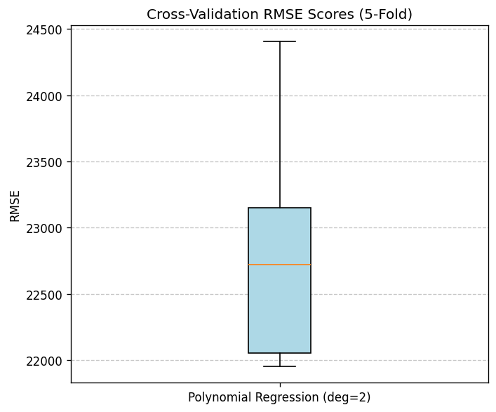
استفاده از Cross-Validation نشان داد که مدل انتخاب‌شده نه‌تنها روی مجموعه‌ی آزمون عملکرد خوبی داشته، بلکه در میانگین فولدهای مختلف نیز دقیق و پایدار بوده است. این مرحله از ارزیابی به‌عنوان گواهی برای اعتماد به مدل نهایی و قابلیت استفاده‌ی آن در مسائل واقعی محسوب می‌شود.

فصل پنج
5

مرحله 10
در این قسمت به گزارش مرحله 10 این تمرین پرداخته می‌شود.

تحلیل تعادل بایاس و واریانس (Bias-Variance Trade-off) و تأثیر آن بر عملکرد مدل‌ها
یکی از مفاهیم بنیادین در یادگیری ماشین، مسئله‌ی تعادل بایاس و واریانس (bias-variance trade-off) است. این مفهوم توضیح می‌دهد که چرا هیچ مدلی نمی‌تواند همواره به دقت کامل در پیش‌بینی برسد و چرا همیشه نوعی از خطا در مدل‌سازی وجود خواهد داشت. درک عمیق این تعادل برای ساختن مدل‌هایی که عملکرد پایدار و قابل تعمیم دارند، امری ضروری است.
این دو مفهوم نمایانگر دو نوع خطای رایج در مدل‌سازی هستند که در نقطه مقابل یکدیگر قرار دارند و ایجاد تعادل بین آن‌ها کلید دستیابی به مدلی با دقت بالا و قابلیت تعمیم خوب است.

تعریف بایاس و واریانس
بایاس (Bias) به خطایی اطلاق می‌شود که در نتیجه‌ی سادگی بیش از حد مدل نسبت به داده‌های واقعی رخ می‌دهد. مدلی با بایاس بالا، تمایل دارد مفاهیم پیچیده در داده‌ها را نادیده بگیرد و آن‌ها را با یک تقریب ساده مدل کند. این منجر به پیش‌بینی‌هایی نادرست و ضعف در یادگیری روابط واقعی می‌شود. این حالت را اصطلاحاً underfitting می‌نامند. معمولاً بایاس بالا در مدل‌های بسیار ساده مانند رگرسیون خطی بدون متغیرهای تعامل یا بدون در نظر گرفتن ویژگی‌های غیرخطی دیده می‌شود. چنین مدل‌هایی معمولاً هم در داده‌های آموزشی و هم در داده‌های آزمون عملکرد ضعیفی دارند.
در مقابل، واریانس (Variance) به خطایی گفته می‌شود که در نتیجه‌ی حساسیت بیش از حد مدل به داده‌های آموزشی به‌وجود می‌آید. واریانس زمانی به‌وجود می‌آید که مدل بیش از حد با داده‌های آموزشی منطبق شده و به نویزهای آن حساس شده است. مدلی با واریانس بالا ممکن است به‌خوبی روی داده‌های آموزشی پیش‌بینی انجام دهد، اما زمانی که با داده‌های جدید روبه‌رو می‌شود، عملکرد آن به‌شدت افت می‌کند. این پدیده که به آن overfitting نیز گفته می‌شود، در مدل‌هایی با پیچیدگی زیاد یا بدون کنترل (مانند رگرسیون چندجمله‌ای با درجه‌های بالا یا درخت تصمیم بدون pruning) دیده می‌شود.
در انتخاب مدل مناسب، باید تلاش کرد تا این دو نوع خطا در تعادل نسبی قرار گیرند؛ مدلی با بایاس کم و واریانس کنترل‌شده، بهترین قابلیت تعمیم (generalization) را دارد.

تعادل میان این دو
مسئله‌ی اصلی در طراحی مدل‌های یادگیری، یافتن نقطه‌ی تعادل مناسب بین بایاس و واریانس است. مدلی با پیچیدگی متوسط که به‌اندازه‌ی کافی پیچیده باشد تا ساختار داده‌ها را یاد بگیرد، اما آن‌قدر پیچیده نباشد که به نویزهای داده حساس شود، معمولاً بهترین تعادل را دارد. این نقطه را اصطلاحاً "sweet spot" می‌نامند.
برای درک بهتر، می‌توان این تعادل را در قالب یک نمودار ذهنی تصور کرد: با افزایش پیچیدگی مدل، خطای بایاس کاهش می‌یابد اما خطای واریانس افزایش پیدا می‌کند. مجموع این دو خطا، خطای کل مدل (expected error) را تشکیل می‌دهد. هدف در یادگیری ماشین، کمینه‌سازی این خطای کلی از طریق کنترل هوشمندانه پیچیدگی مدل است.
برای درک بهتر این موضوع، می‌توان به مثالی از همین تمرین اشاره کرد.

مثال عملی از تمرین: مقایسه رگرسیون خطی با رگرسیون چندجمله‌ای
در این تمرین، مسئله‌ی پیش‌بینی قیمت فروش خانه‌ها (SalePrice) با استفاده از ویژگی‌های عددی انجام شد. برای این منظور، چندین مدل مورد استفاده قرار گرفتند که از نظر پیچیدگی با یکدیگر تفاوت داشتند. مدل رگرسیون خطی ساده (Linear Regression) که ساده‌ترین مدل مورد استفاده بود، به‌دلیل ساختار خطی، واریانس پایین و بایاس نسبتاً بالایی داشت. این مدل فرض می‌کند که رابطه بین قیمت و تمامی ویژگی‌ها، صرفاً خطی است. در نتیجه نتوانست برخی از روابط غیرخطی موجود بین متغیرهایی مانند Gr Liv Area یا Year Built با SalePrice را به‌درستی یاد بگیرد. عملکرد عددی این مدل با RMSE حدود 25335 و R² برابر با 0.855 نشان‌دهنده‌ی همین محدودیت بود.
در مقابل، مدل رگرسیون چندجمله‌ای با درجه ۲ (Polynomial Regression) از متغیرهای ترکیبی و مربعی استفاده کرد و توانست روابط غیرخطی میان ویژگی‌ها و قیمت را بهتر مدل کند. این مدل بایاس کمتری داشت و توانست دقت پیش‌بینی را بهبود بخشد. RMSE آن به حدود 21990 کاهش یافت و مقدار R² به 0.891 رسید. با این حال، پیچیدگی بیشتر این مدل خطر افزایش واریانس را نیز به همراه داشت، که با بررسی نتایج Cross-Validation مشخص شد انحراف معیار RMSE در پنج فولد نسبتاً کم بوده است. این یعنی افزایش پیچیدگی مدل در این حالت باعث overfitting نشده و مدل به تعادل مناسبی میان بایاس و واریانس رسیده است.
در نتیجه، در انتخاب مدل‌ها و تنظیم پارامترهای آن‌ها، درک دقیق trade-off بین بایاس و واریانس، راهگشای دستیابی به مدلی دقیق، پایدار و قابل اعتماد است.

نتیجه‌گیری
در یادگیری ماشین، تعادل میان بایاس و واریانس، اصل اساسی برای طراحی مدل‌های دقیق و پایدار است. انتخاب مدل مناسب، تعیین سطح پیچیدگی، استفاده از تکنیک‌هایی مانند regularization، و ارزیابی با روش‌هایی مانند Cross-Validation همگی برای رسیدن به این تعادل ضروری هستند. تجربه‌ی این تمرین نشان داد که با تحلیل مناسب داده‌ها، انتخاب دقیق ویژگی‌ها، و استفاده‌ی سنجیده از مدل‌های پیچیده‌تر، می‌توان به مدلی رسید که هم از لحاظ تئوریک و هم از نظر عملی، در نقطه‌ی بهینه‌ی bias-variance trade-off قرار گیرد.

نتیجه‌گیری نهایی تمرین
در این تمرین، هدف پیش‌بینی قیمت فروش خانه‌ها بر اساس ویژگی‌های عددی موجود در داده‌های واقعی بود. فرآیند کار با پیش‌پردازش دقیق داده‌ها آغاز شد؛ شامل حذف ستون‌هایی با مقادیر گمشده بالا، جایگزینی مقادیر ناقص با استفاده از الگوریتم KNNImputer برای داده‌های عددی و مقدار پرتکرار برای داده‌های طبقه‌ای، و حذف داده‌های پرت با استفاده از روش Z-Score. پس از آن، با محاسبه‌ی آمار توصیفی و تحلیل همبستگی، روابط میان ویژگی‌ها و متغیر هدف مورد بررسی قرار گرفت و از ابزارهایی مانند Heatmap و Jointplot برای بصری‌سازی این روابط استفاده شد.
در گام بعد، با استفاده از روش SelectKBest و معیار آماری F-score، ده ویژگی برتر که بیشترین قدرت پیش‌بینی را داشتند انتخاب شدند. پس از تقسیم داده‌ها به مجموعه آموزش و آزمون، چهار مدل رگرسیونی مختلف شامل Linear Regression، Ridge، Lasso و Polynomial Regression (درجه ۲) پیاده‌سازی و با یکدیگر مقایسه شدند. معیارهای RMSE و R² برای ارزیابی مدل‌ها به‌کار رفتند و نشان دادند که مدل Polynomial Regression دقیق‌ترین پیش‌بینی را ارائه می‌دهد.
علاوه بر این، با استفاده از نمودارهای Actual vs Predicted و Residual Plot، رفتار مدل در برابر داده‌های واقعی بررسی شد و نشان داده شد که پیش‌بینی‌ها به‌طور کلی دقیق و بدون الگوی خطای خاص هستند. همچنین با اجرای Cross-Validation پنج‌مرحله‌ای، پایداری عملکرد مدل تأیید شد و مشخص گردید که مدل انتخاب‌شده تعمیم‌پذیری خوبی دارد.
در نهایت، مفاهیم تئوریک مهمی مانند تعادل بایاس و واریانس بررسی شد و از طریق مثال عملی در این تمرین، نشان داده شد که چگونه افزایش پیچیدگی مدل می‌تواند دقت را افزایش دهد، مشروط بر آن‌که واریانس به‌درستی کنترل شود. تجربه‌ی این تمرین بیانگر آن است که ترکیب تحلیل آماری دقیق، انتخاب ویژگی هوشمندانه و انتخاب مدل مناسب، می‌تواند به پیش‌بینی‌های دقیق و پایدار در مسائل یادگیری ماشین منجر شود.

